Amigas y amigos, les saludo con gran afecto en este primer informe de actividades, en donde
Espero poder transmitirles por qué considero un privilegio y un gran honor el poder apoyar
Una causa tan noble como la que se lleva a cabo en el DIF Municipal, que para mí es la cara
Más bella de la administración.
Comenzamos trabajando esta gestión con muchos retos que hemos superado, donde la
Determinación y constancia han sido pieza clave, fomentando una cultura de valores familiares
Y de participación social, coordinando labores con instituciones públicas, organizaciones
Privadas y grupos voluntarios que nos apoyan para alcanzar nuestras metas. Un inicio que nos
Motiva a seguir afrontando desafíos, trazando caminos y jando más objetivos que nos ayuden
A crecer como institución y al mismo tiempo como sociedad.
En DIF san Cristóbal consideramos que más que un equipo, somos una familia, que se esfuerza
Cada día por realizar su trabajo de manera óptima y con una actitud de servicio, con un espíritu
De fortaleza y compartiendo con amor lo que tenemos. De una forma incluyente nos preocupamos
Y velamos por el bienestar de los habitantes de nuestro municipio.
Queremos que la familia permanezca unida, con valores y que la armonía nos rija dentro y fuera
De los hogares, con la convicción de que todos juntos podemos crear grandes cosas, en un
Espacio seguro y la formación de buenos ciudadanos.
Ustedes son la motivación para seguir este camino con fortaleza y amor haciendo de nuestro
San Cristóbal un lugar mejor

___________________________________________
C. Karina Guzmán Cardona
Presidenta del Sistema DIF Municipal
De San Cristóbal de la Barranca jal.

__________________________________________
C. Sandra Mireya Castro Ramírez
Directora del sistema DIF municipal
De san Cristóbal de la barranca
ESTAMOS CONTIGO POR TU FAMILIA
Amigos y amigas sea este el parte aguas para informar a ustedes las actividades más relevantes del primer año al frente del Sistema Municipal DIF de SAN CRISTOBAL DE LA BARRANCA JALISCO.
ALIMENTACION Y NUTRICION FAMILIAR.
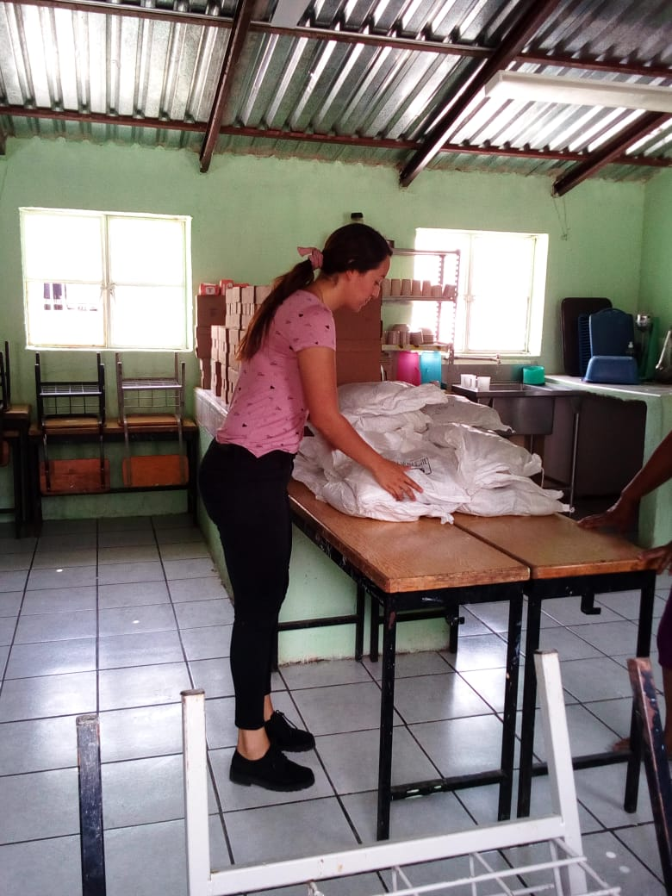
Durante este primer año en materia de Alimentación y Nutrición Familiar no basto con otorgar programa de ayuda alimentaria directa (PAAD), sino de emprender una cruzada municipal para abatir los índice de desnutrición y mejorar los hábitos alimenticios de mujeres, niños y niñas, así como de adultos mayores, mediante el Programa de Asistencia Social Alimentaria la cual contribuye en la mejora de las condiciones de vulnerabilidad social de familias ubicadas en localidades de alto y muy alto grado de marginación y vulnerabilidad social.
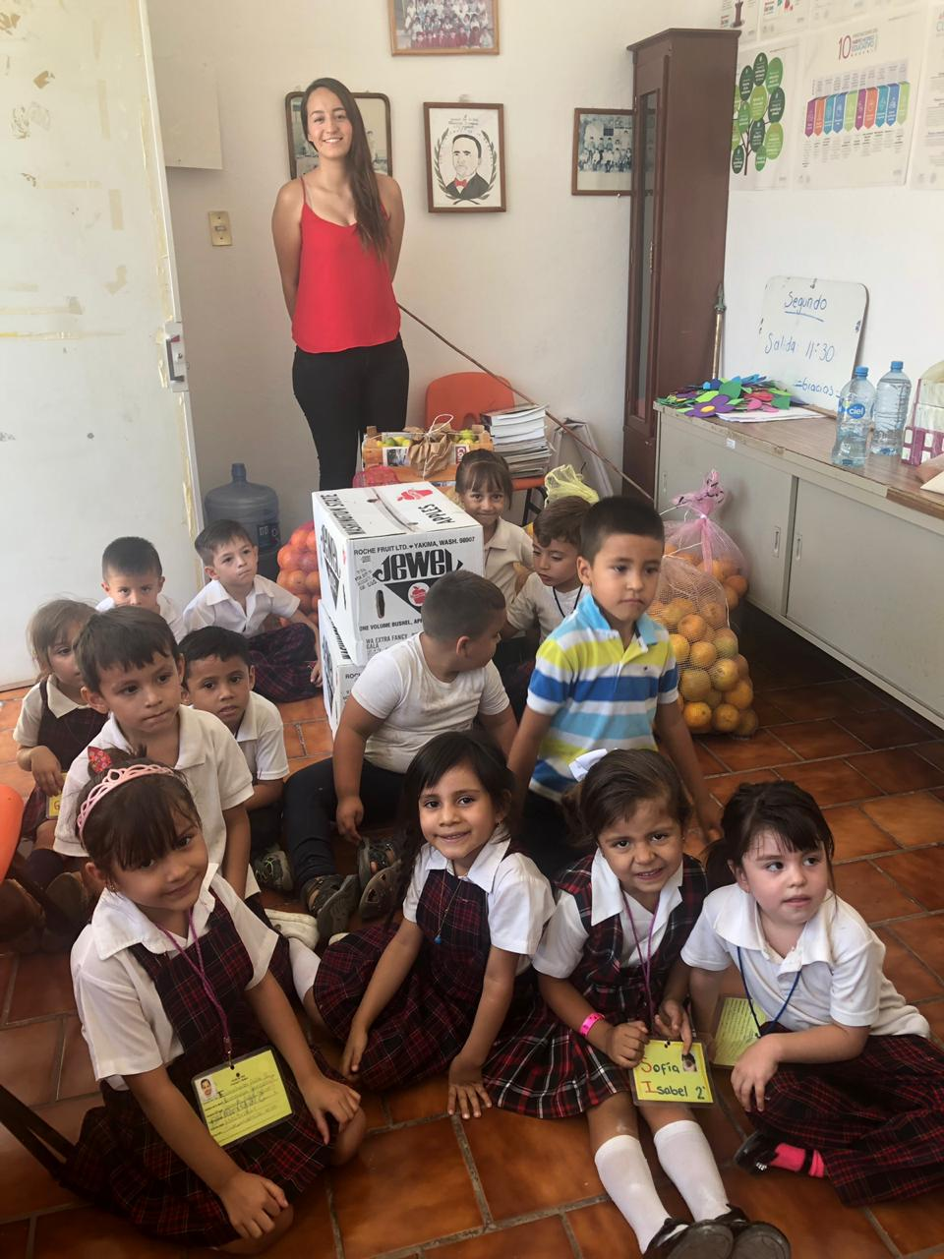

PROGRAMA DE AYUDA ALIMENARIA DIRECTA (PAAD)
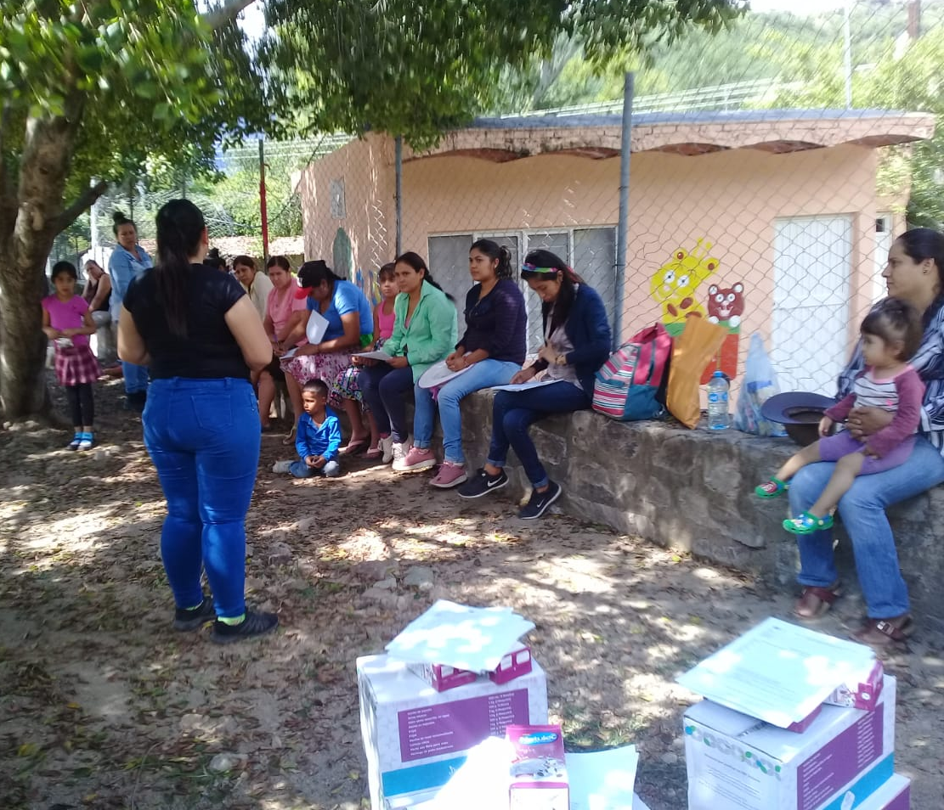
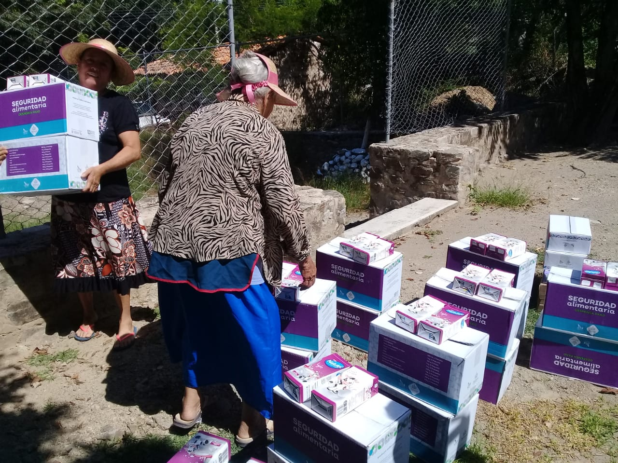
A través de este programa hemos beneficiado a Madres Solteras Adolescentes hasta 21 años, Mujeres Embarazadas y/o en Periodo de Lactancia, Niños Menores de 5 años, Adultos Mayores entre 60-64 años así como a personas que padecen alguna enfermedad crónica con la dotación bimestral de 210 despensas en beneficio de 210 personas las cuales son otorgadas por el Gobierno del Estado de JALISCO.

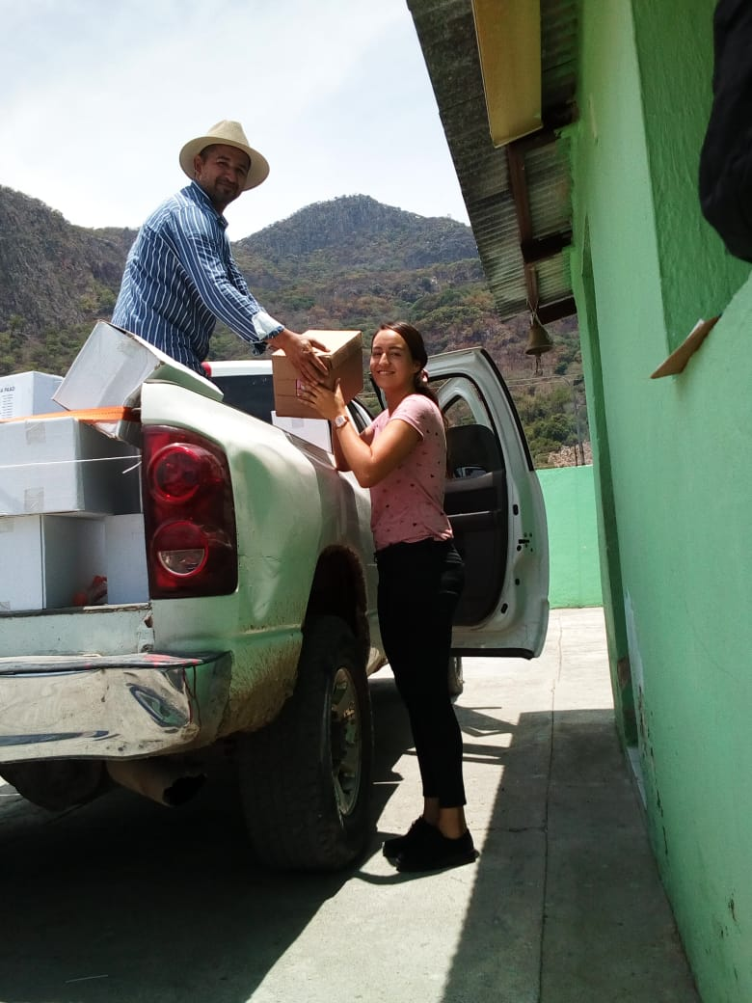
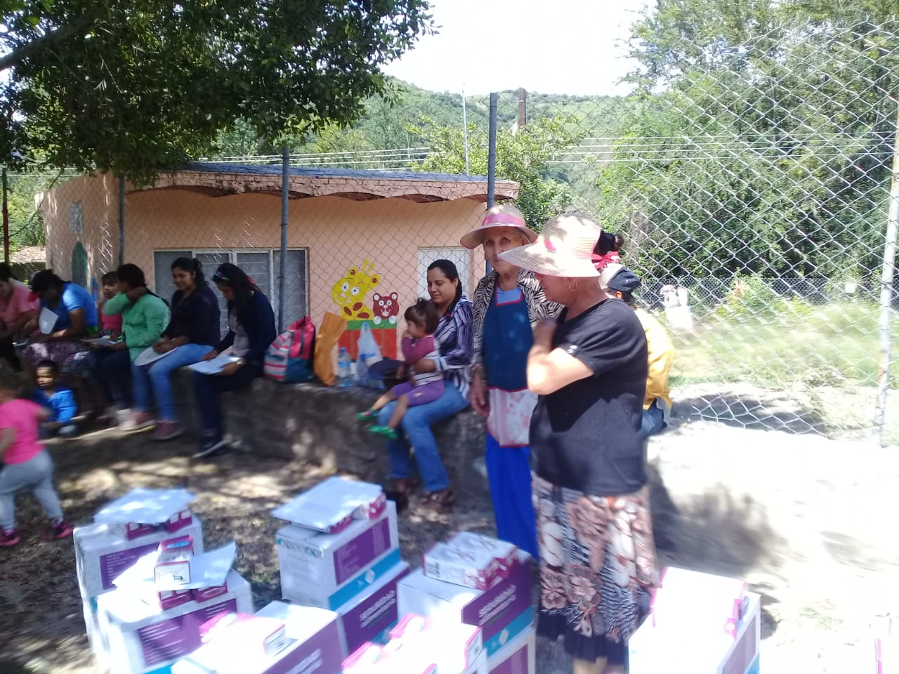

Durante este primer periodo 2018-2019 se hizo entrega de despensas en cada
Una de las comunidades que a continuación se mencionan:
San Cristóbal de la barranca | 32 | Mesa de san juan | 1
camotan | 2 | Palo verde | 3
Casa blanca | 3 | pueblitos | 35
El colomo | 15 | San francisco | 6
cuyutlan | 41 | Santa cruz de arriba | 9
escalón | 10 | Santa cruz de atistique | 4
ixcamilpa | 9 | Santa cruz de las flores | 7
lobera | 23 | sosocola | 1
Tepeaca |  | malacate | 3
Con un total de 219 despensas al mes
CON UN CONTENIDO :

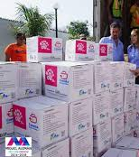
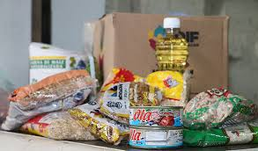

PROGRAMA PROALIMNE
El Objetivo Central de este proyecto es crear en cada familia la cultura
Alimentaria, que conduzca a formar familias sanas robustas y con ánimos de
Luchar, estudiar y trabajar; aunque las Instituciones que conducen los Programas
Sociales alimentarios, tienen que enfrentarse a toda la propaganda subversiva de
Los medios de comunicación masivos, DIF Municipal va ganando terreno y las
Localidades aceptando este tipo de programa apoyo el arraigo y su realización.

La vida de un niño de 1 a 3 años 11 meses tienen muchos cambios, por lo cual
Es importante contribuir para mejorar la condición nutricional infantil,
Proporcionándoles una ración cada mes para que tengan un buen desarrollo y
No padezca de una desnutrición infantil.
Durante este año hay 100 niños beneficiados en el programa y se recaba un saldo
De $8,400. Anual y con la cuota de recuperación de $ 7.00 se hace un
Proyecto de insumos alimentarios y productivos sustentables y se entrega en el
Mes de junio del mismo año.
-El programa apoya a niñas y niños de 1 a 3 años 11 meses, no escolarizados en
Condición de mala nutrición y vulnerabilidad, contempla el apoyo por beneficiario
Durante un año con apoyo en especie, con el objeto de fortalecer el acceso directo
A los alimentos de calidad nutricia en donde se entrega dotación mensual de
Alimentos que contiene:
8 Litros de leche Semidescremada Ultra pasteurizada
1 Kilogramo de Avena en Hojuelas
500 Gramos de Cereal de Trigo Inflado Integral Fortificado
500 Gramos de Frijol
500 Gramos de Lenteja
Durante este primer periodo 2018-2019 se hizo entrega de despensas en cada Una de las comunidades que a continuación se mencionan:

San Cristóbal de la barranca | 48 | Pueblitos | 10
Camotan | 1 | El tablón | 2
Casa blanca | 2 | Santa cruz de las flores | 4
El colomo | 2 | Santa cruz de atistique | 1
Cuyutlan | 13 | Santa cruz de arriba | 2
Ixcamilpa | 4 | Tepeaca | 5
La lobera | 1 | Teocaltita | 2
Mezquita | 1 | escalón | 2
PROGRAMA DE ALIMENTACIÓN A MENORES CON DESAYUNOS ESCOLARES FRÍOS
Dentro de este renglón y a través del Programa de Alimentación a Menores con Desayunos Fríos, se han atendido a los sectores vulnerables de la población de estudiantes de preescolar y hasta el tercer grado de secundaria reciben desayunos ya que nuestro objetivo es erradicar la desnutrición y la obesidad al mismo tiempo, promovemos la adecuada alimentación.
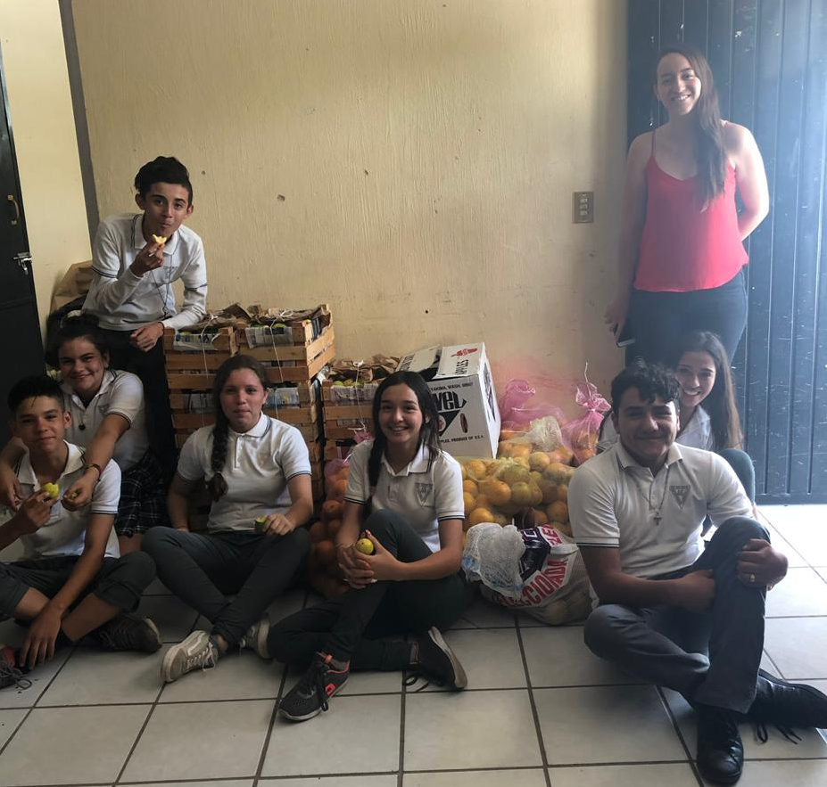
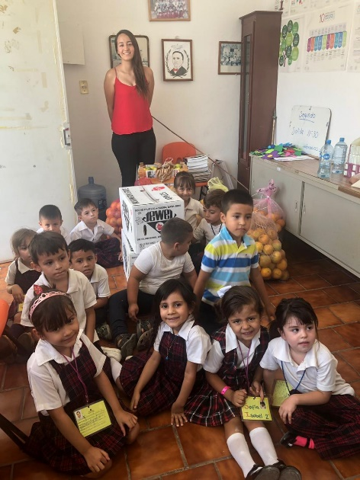
Se entregaron del periodo 01 de octubre 2018 al 1 de septiembre 2019 48,336 desayunos fríos a 212 niños del turno matutino de 9 planteles escolares de educación preescolar, primaria y secundaria. Así mismo se les entrego su ración de fruta

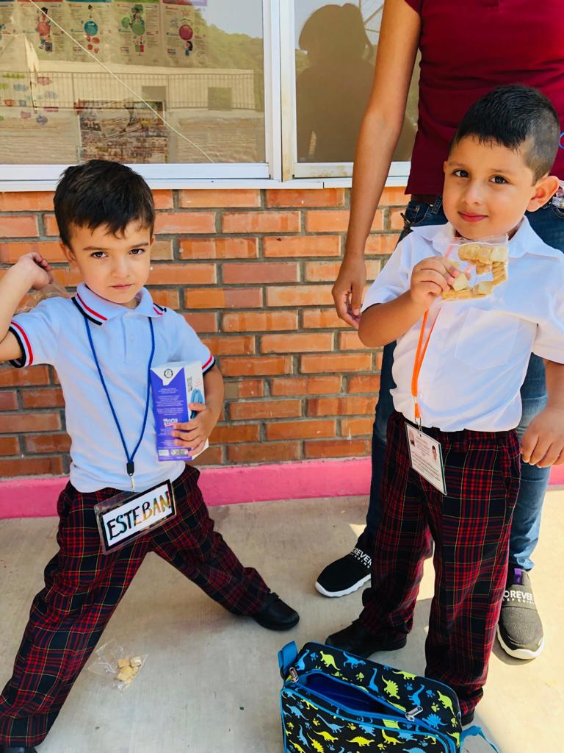
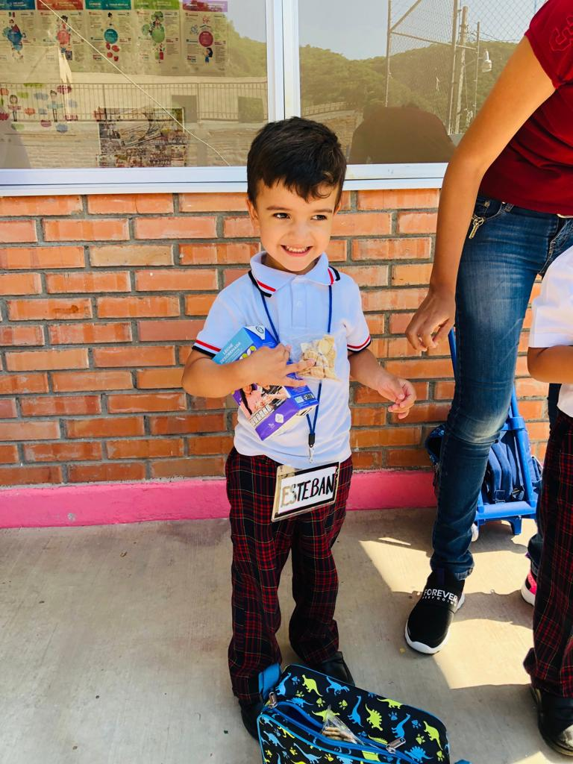

PROGRAMA DE ASISTENCIA A MENORES (DESAYUNOS ESCOLARES CALIENTES)
Preocupados por los índices de desnutrición de las niñas y niños, nos dimos a la tarea de continuar con los desayunadores comunitarios a fin de mejorar las condiciones de vida de la población infantil que acude a los centros escolares, mediante el Programa de Asistencia a Menores (DEC) ,se entregó del 1 de octubre 2018 al 1 de septiembre 2019 81,600 desayunos escolares calientes a 340 alumnos de 27 planteles escolares de las comunidades de la Lobera, Tepeaca, escamilla, santa cruz de las flores, el colomo, el colomito, mesa de san juan. Sosocola, camotan, rancho viejo, el escalón, la cual se encarga de formar COCINA COMEDOR MENUTRE conformado por padres de familia, quienes son los responsables de preparar los alimentos y vigilar que contengan los índices nutricionales establecidos y con la higiene adecuada. Cabe mencionar que en nuestro municipio solo contamos con 2 cocina comedor menutre
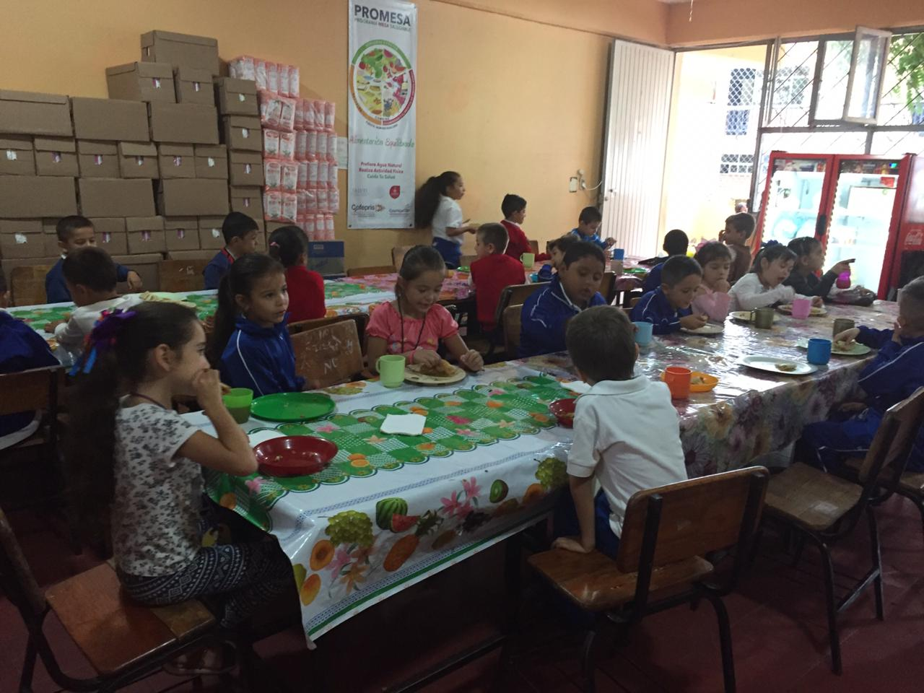
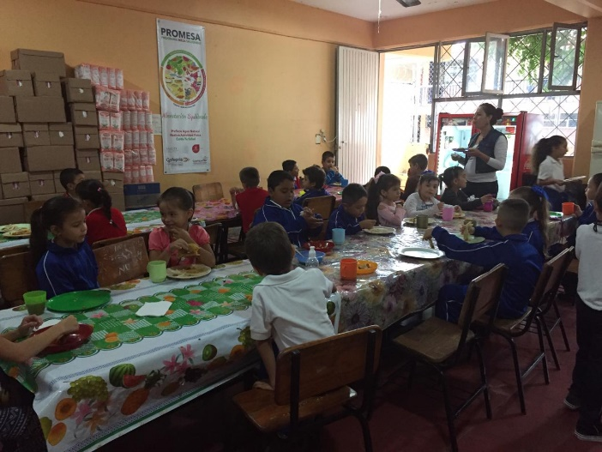
El primero ubicado en la cabecera municipal EN LA ESCUELA urbana 634 al cual asisten a desayunar 90 niños y niñas

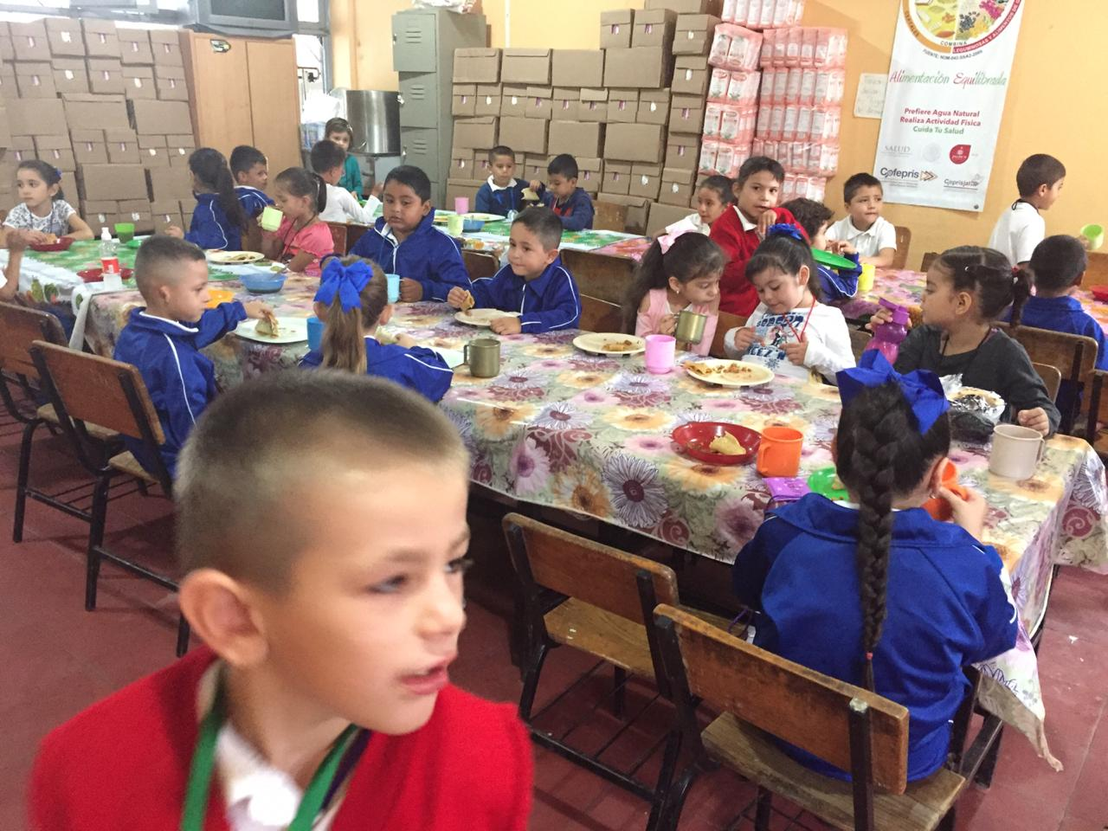

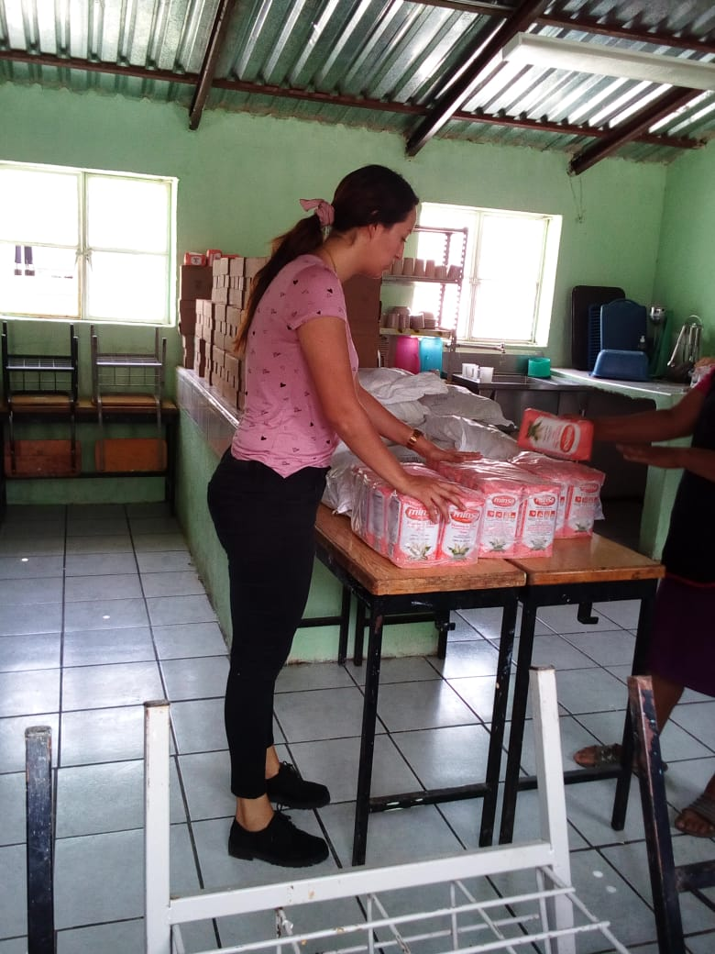
El segundo comedor se encuentra en la Comunidad de cuyutlan donde se brindan desayunos a 75 menores diariamente.

de las comunidades de la Lobera, Tepeaca, escamilla, santa cruz de las flores, el colomo, el colomito, mesa de san juan. Sosocola, camotan, rancho viejo, el escalón

POSADA NAVIDEÑA
Deseo expresar mi gratitud a la presidenta municipal María Luz Elena Guzmán Cardona por hacer posible el festejo de la posada navideña, el cual se realizó una pequeña convivencia con los niños de la cabecera municipal y sus rancherías el día 15 de diciembre del 2018, ya que con ello fue posible les, un juguete y su bolo navideño, así como del refrigerio y el espectáculo preparado para estas fechas tan importantes en beneficio de niños y niñas. También a los niños de todas las comunidades de nuestro municipio se les otorgaron sus piñatas y bolos navideños.
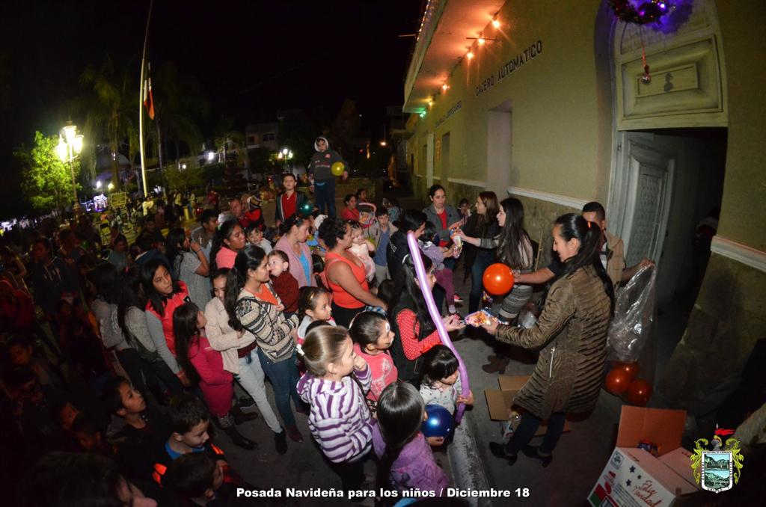
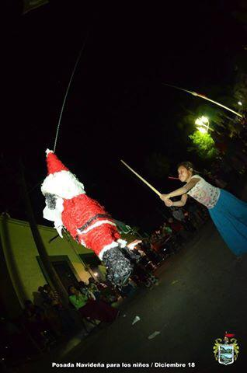
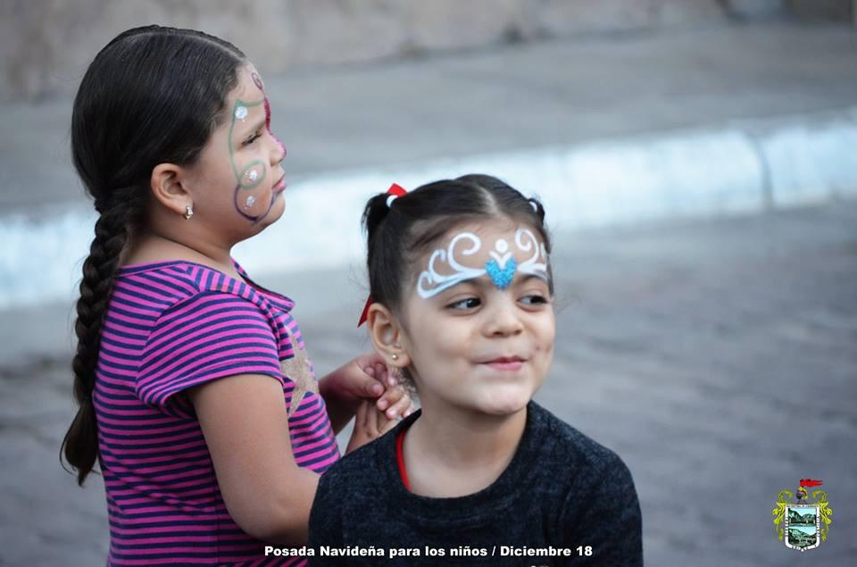

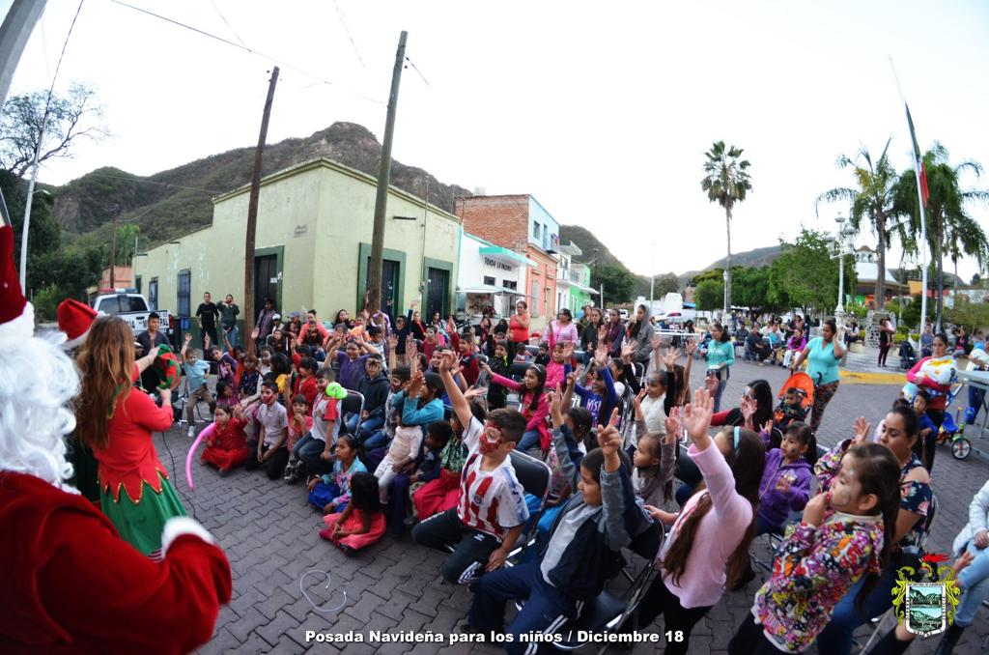
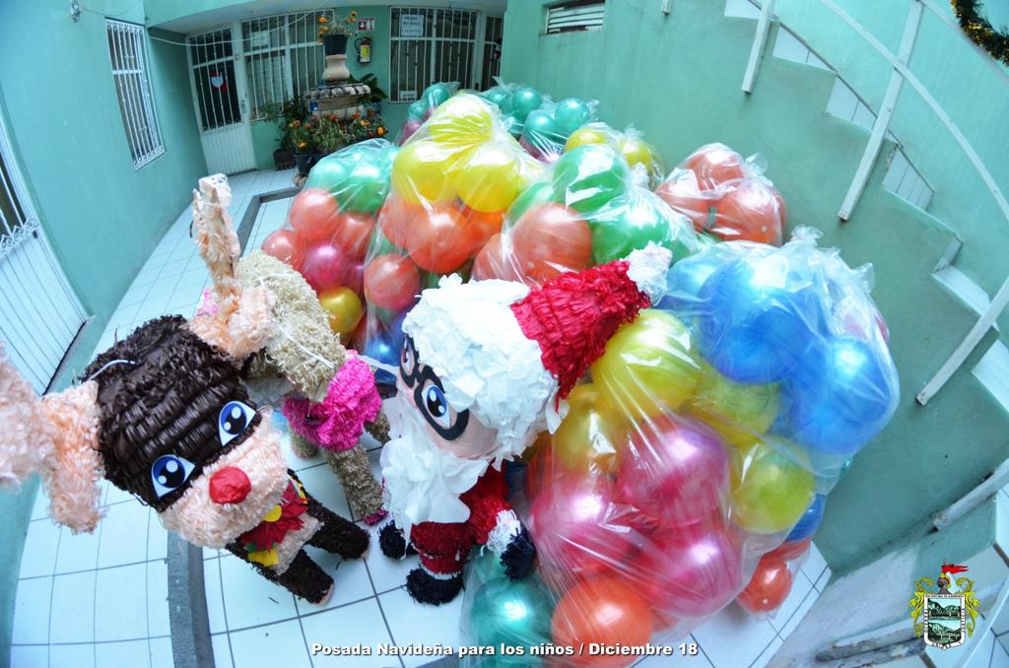
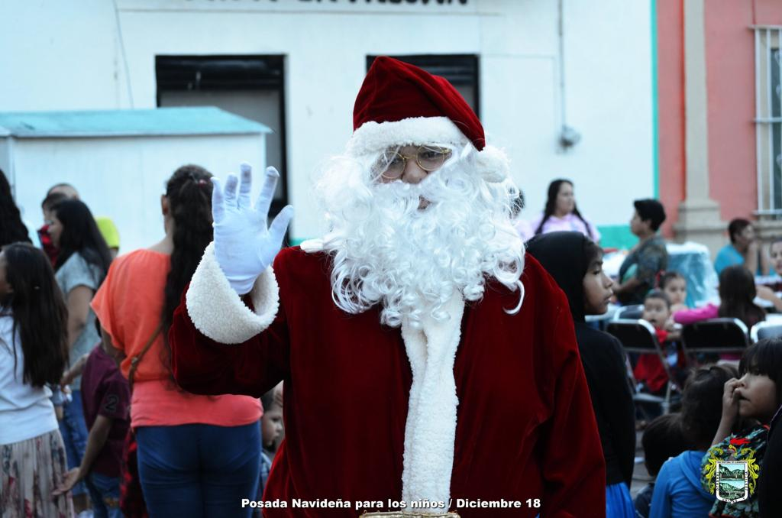

DIA DE LA FAMILIA
CONMEMORACION DIA DE LA FAMILIA Como parte de las celebraciones por el “Día de la Familia” se impartió un curso taller a las familias de nuestro municipio, REALIZANDO ACTIVIDADES CON LOS NIÑOS Y PADRES DE FAMILIA, Los temas que se trataron fueron “Comunicación, Valores, Autoestima en la Familia.”
Los cuales seguramente fueron de gran apoyo para cada uno de los padres de familias que asistieron a tomar dicho taller, mostrando su interés por recibir este tipo de temas de gran interés para la vida diaria en familia. Se llevó acabo un taller de exposición pinturas y cuentos. Al final realizamos un pequeño convivio.
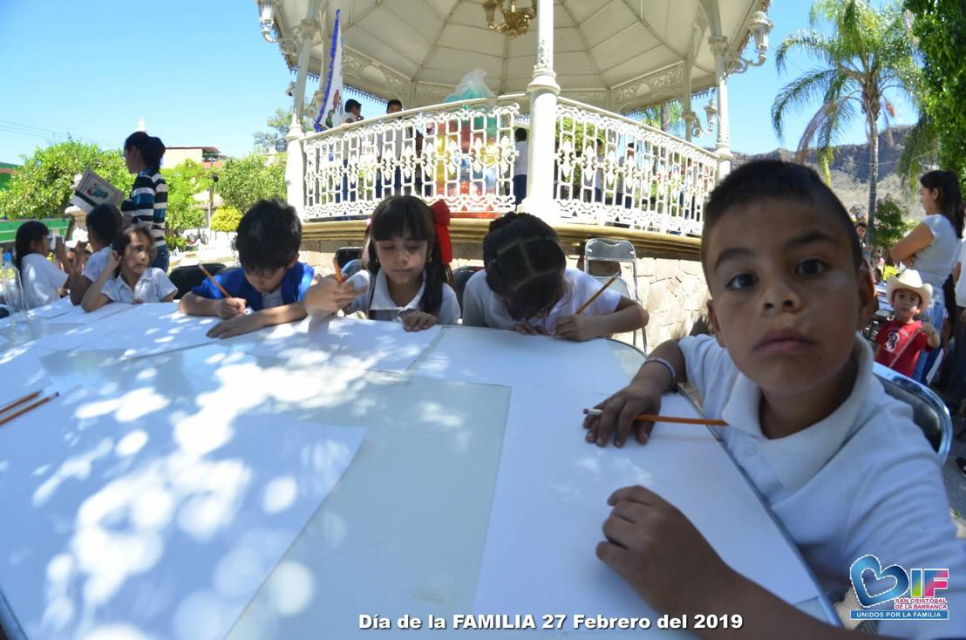
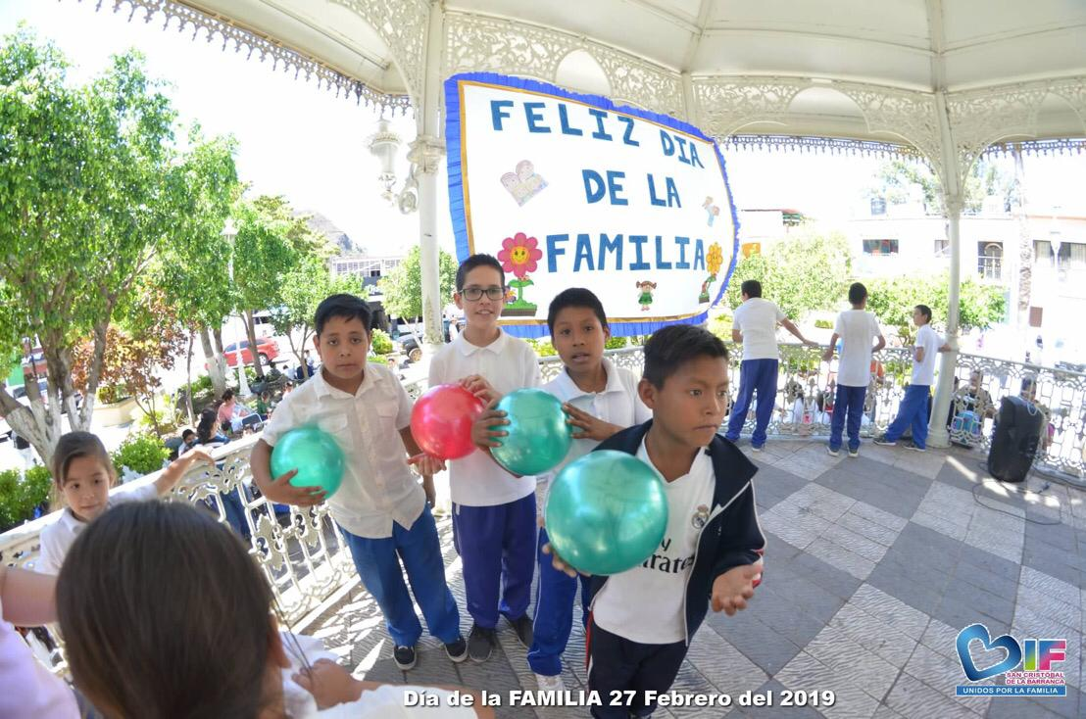

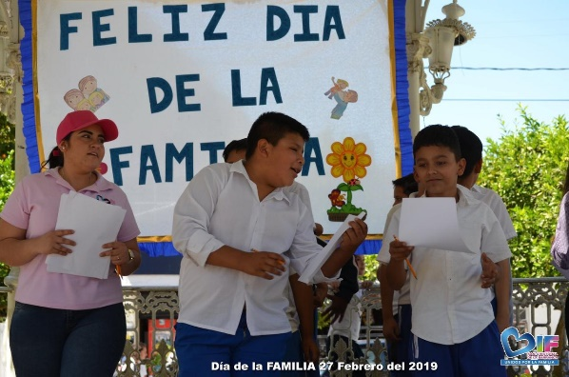
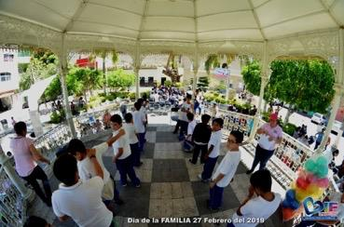
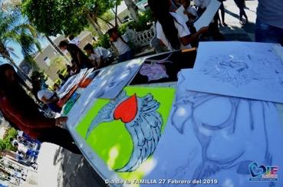

FESTEJO DIA DEL NIÑO
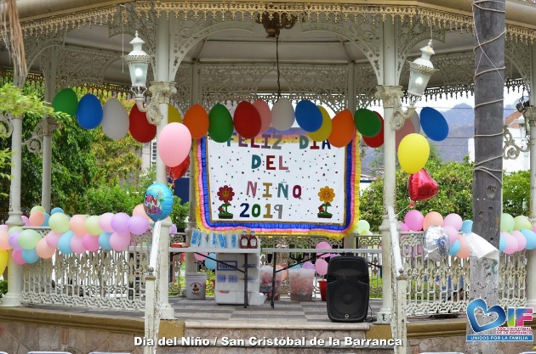
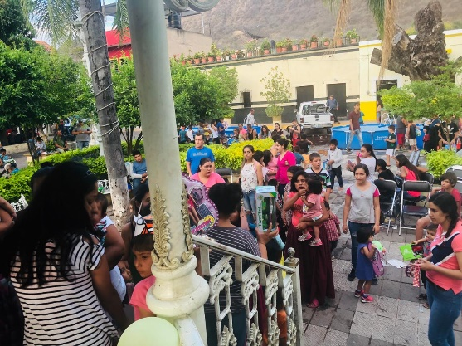
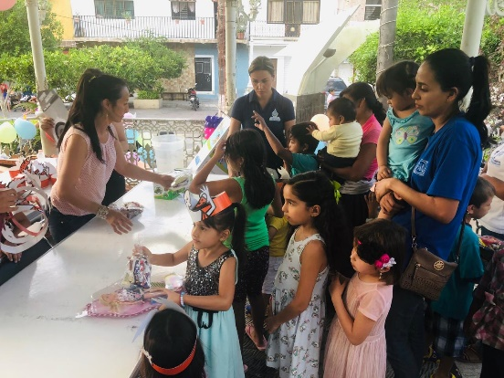
Día del Niño que para muchos niños y niñas son un día especial y significativo, SE RALIZO UN EVENTO ORGANIZADO POR NUESTRA INSTITUCION EN COORDINACION DEL H. AYUNTAMIENTO. Es una verdadera satisfacción ver las sonrisas, risas, y alegría de los pequeños. En el mismo evento se les ofreció un bolo con dulces, show de mimo, albercas, refrigerio, barbies, carritos, tractores, arcos y sonajas musicales para los niños más pequeños. Porque la sonrisa de un niño no tiene precio.

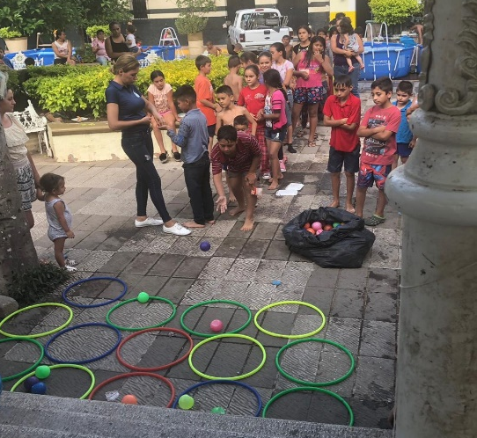
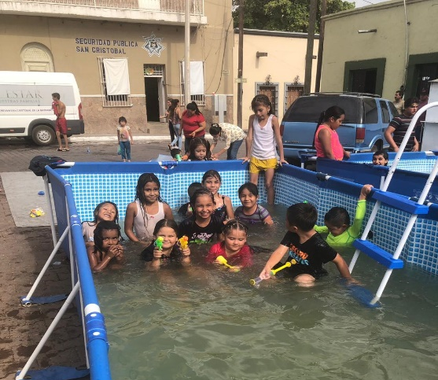
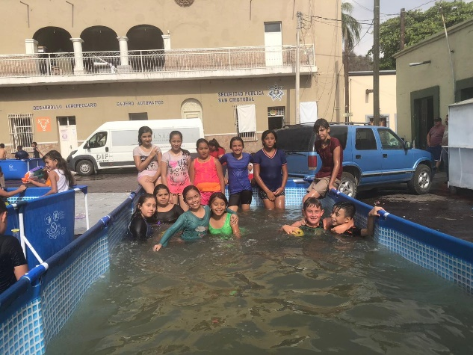

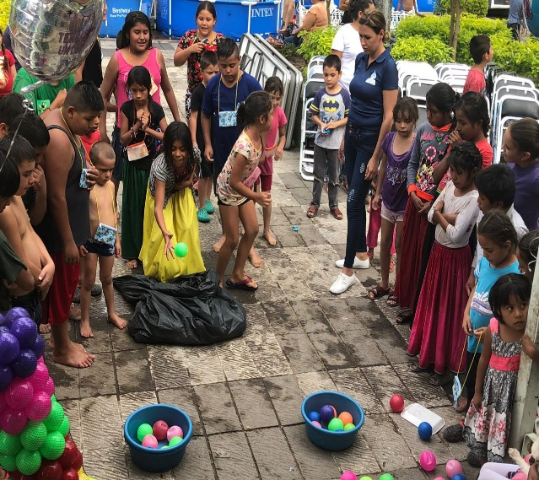
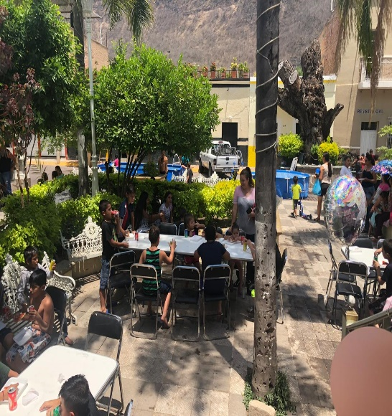
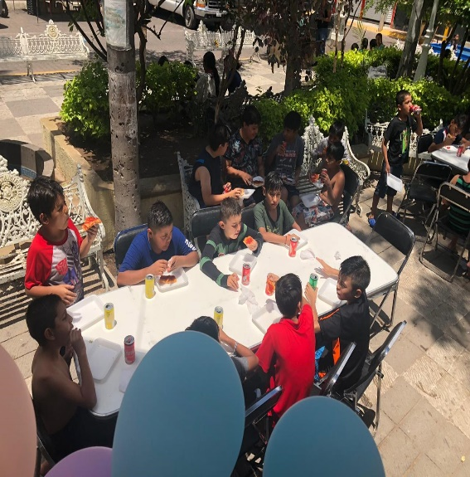

Así mismo se repartió juguetes en todas las comunidades alejadas de la cabecera municipal. Con una gran alegría recibieron los niños de las localidades de TEPEACA, SANTA CRUZ DE LAS FLORES, EL ESCALON, LOS PUEBLITOS, PALO VERDE ,SAN FRANCISCO, CAMOTAN, SOSOCOLA, IXCAMILPA, EL MALACATE,CUYUTLAN Y LA LOBERA.
DIA DE LAS MADRES
El día 13 de Mayo el sistema DIF municipal en coordinación con el H. Ayuntamiento compartió una tarde de alegría, gozo, y entretenimiento con más de 500 madres, en la plaza principal de san Cristóbal. A las cuales se les ofreció una comida, regalos y música, con la única intención de regalar un rato de alegría a las reinas del hogar, porque el motor de la familia es la madre, es un honor para el DIF municipal poderles brindar un poco de alegría. El evento fue amenizado por el comediante la india torera que hizo que todas las asistentes participaran en las dinámicas y sonrieran olvidando un poco la rutina diaria y disfrutando su día.
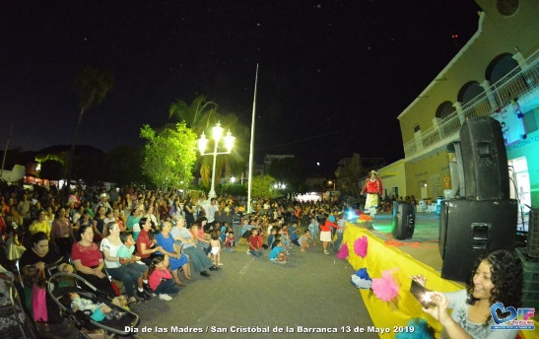
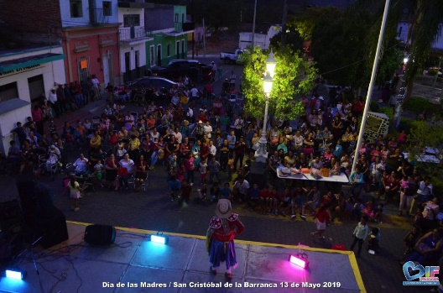

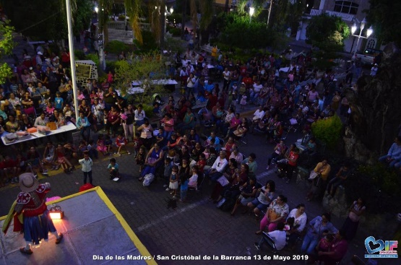
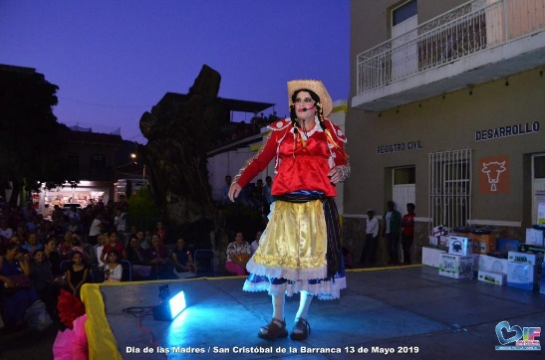

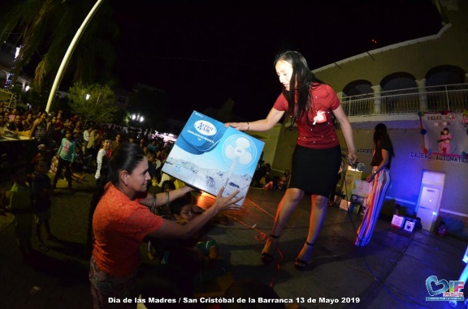
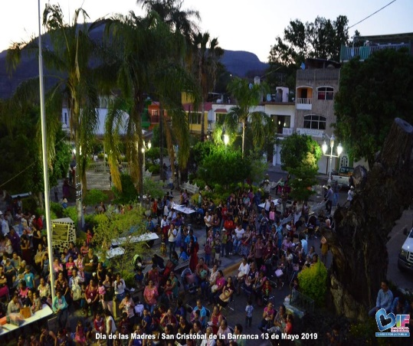
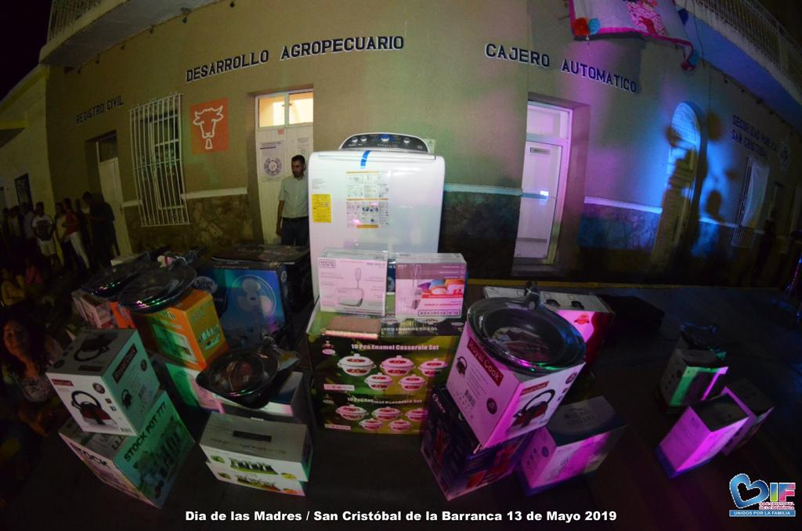

De igual manera se repartió regalos y premios en todas las comunidades alejadas de la cabecera municipal. Para nosotros fue un gusto y satisfacción llevar hasta sus hogares un pequeño detalle a las reinas del hogar de las localidades de Tepeaca, santa cruz de las flores, el escalón, los pueblitos, palo verde, san francisco, camotan, sosocola, ixcamilpa, el malacate, cuyutlan y la lobera.
REYNA DE LOS ADULTOS MAYORES
REINA MUNICIPAL DE SAN CRISTOBAL DE LA BARRANCA, JALISCO 2019”LA SEÑORA AVELINA OROPEZA CASTAÑEDA, Quien fue elegida por mayoría dentro del grupo.
CERTAMEN REGIONAL TONALA 2019
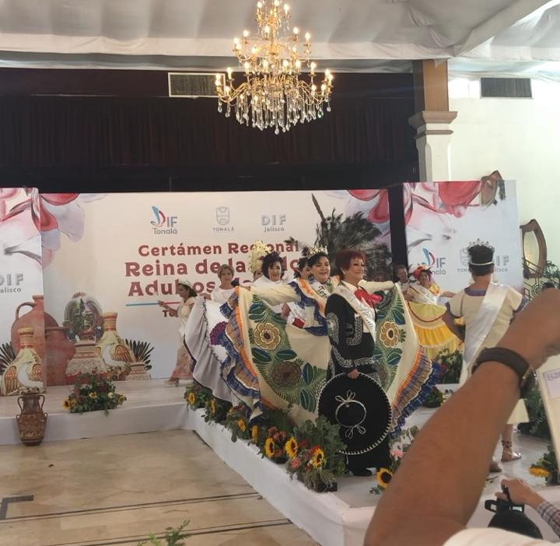
su participación fue buena ya que nuestro municipio tenia algunos años de no involucrarse en este tipo de eventos regionales, nosotros quisimos darle el espacio a nuestros adultos mayores para reconocer el esfuerzo y trabajo de nuestras mujeres adultas.
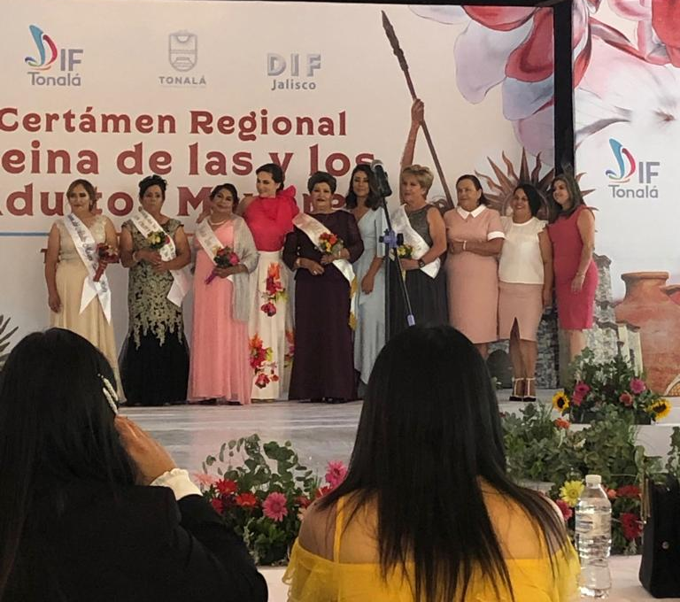

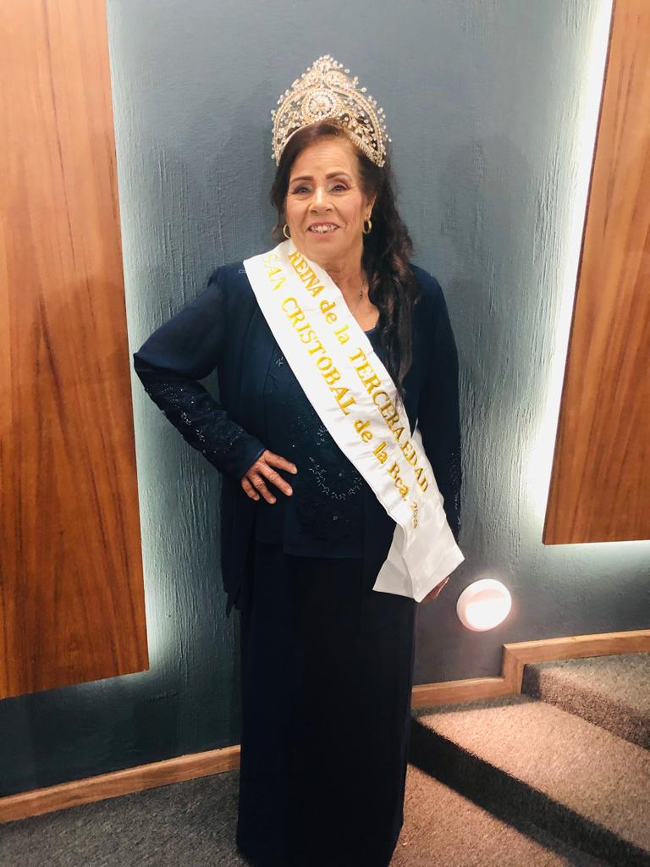
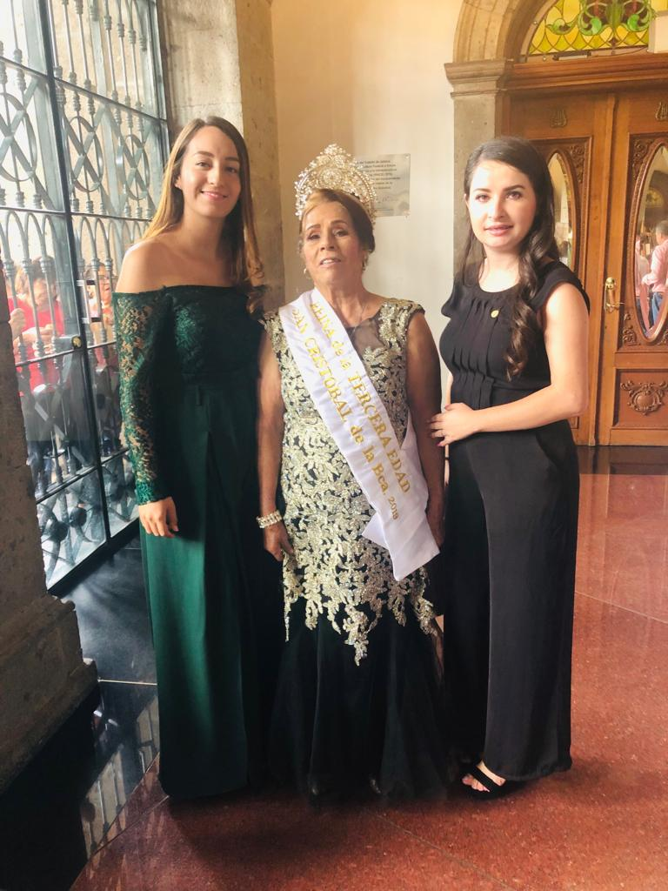

PROGRAMA DE ADULTOS MAYORES.
El día de hoy como muchos otros días quiero referirme a mis viejitos, si a ellos a los adultos mayores, que nos han y siguen dando lección de vida con toda su experiencia, sapiencia y consejo, de ellos he aprendido y aprendo todavía, porque a decir de ellos, con voz clara y sincera “ hoy el sol es mi amigo del alma, su calor me da vida, me entona, más se oculta al ponerse la tarde y el ponerse, las mojas repican las campanas al toque del angello, yo al oírlas me quito el sombrero y le pido al señor, mi gloria y buscando el calor del bracero, me paso ahí las horas y ello viven, ríen y danzan” . Con este pequeño pensamiento les quiero decir a mis abuelitos que en esta administración nos ocuparemos, cuidaremos siempre de todos y cada uno de ustedes por aquí el sistema municipal DIF de san Cristóbal de la barranca, jal. Los admiramos y respetamos.
INAPAM
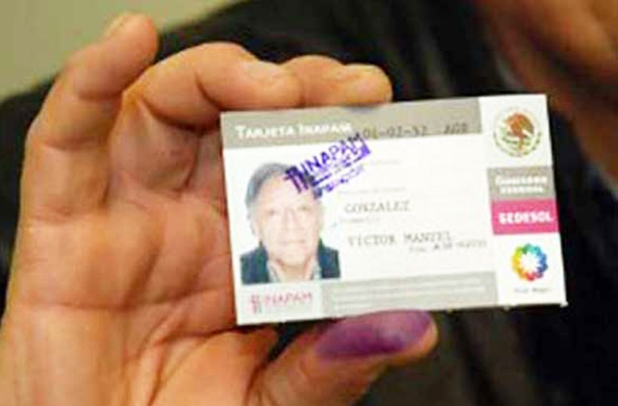
Se realizó la gestión y vinculación con las autoridades correspondientes para obtener el módulo INAPAM en el municipio de San Cristóbal de la Barranca por lo que anterior a este beneficio se apoyó con transporte y asesoría a 15 adultos mayores para la obtención de su credencial en otro modulo cercano, se les dio acompañamiento a su trámite, posterior de la gestión del módulo, se entregaron 10 credenciales de INAPAM a 10 adultos mayores en este municipio, y están en espera 7 personas adultas mayores.

COMEDOR ASISTENCIAL

Por ello a partir del mes de octubre del año 2018 y hasta el día de hoy contamos con el centro de convivencia y alimentación para el adulto mayor y grupos prioritarios, atendiendo a 48 Adultos Mayores, realizando activación física, convivios, formando lazos de amistad entre ellos, para integrarlos a la vida productiva.
Se brinda desayunos y comidas calientes de lunes a viernes para adultos mayores de bajos recursos y también tenemos un grupo prioritarios que se clasifica como las jefas de familia, madres adolescentes, personas con discapacidad y que viven en pobreza extrema.
Contamos con 47 personas a las cual se les da dicho apoyo. Se tiene un archivo en el cual se encuentra la documentación y estudio socio económico para tener el control de los beneficiarios.

ADULTO MAYOR DISTINGUIDO 2019
Este año celebramos el adulto mayor distinguido, siendo nuestro bello municipio de san Cristóbal de la barranca la sede de la región 12, teniendo de visita los 12 municipios que conforman la región, y así reconocer a nuestro adulto mayor distinguido, en esta ocasión la señora María Loera Macías una dama que va por el tiempo con sus 97 años a pesar de haber sobrevivido a épocas de austeridad, pobreza y hambre de edad fue reconocida por su labor. Cuando ella era joven trabajaba en el pueblo y todos la recuerdan por su manera de ser .100 kg podía cargar en el hombro ayudando así a los camiones de carga que en aquellos tiempos no podían pasar el rio cargados
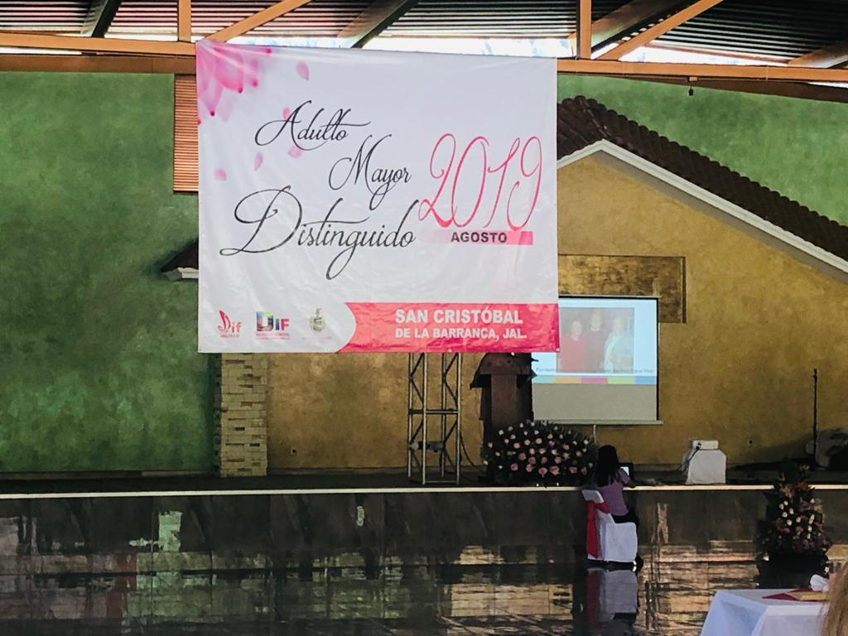
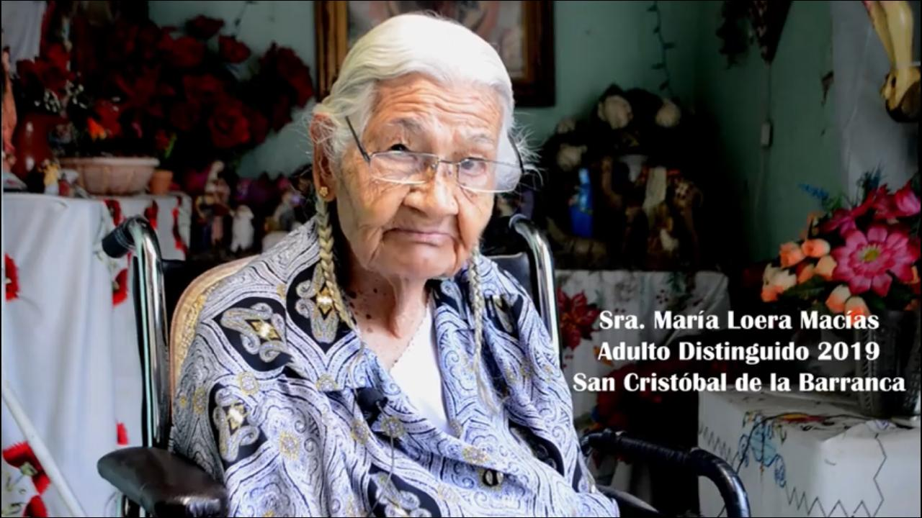
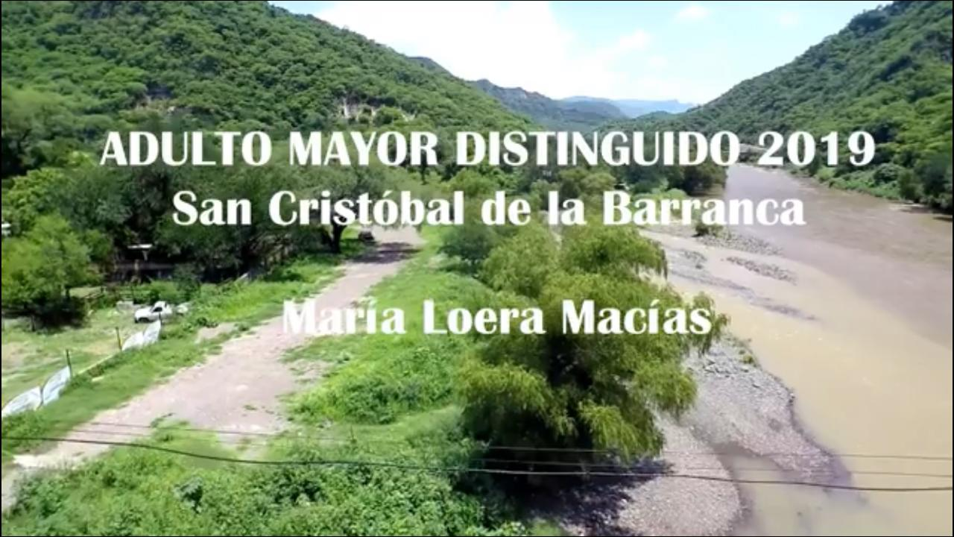

UNIDAD BÁSICA DE REHABILITACIÓN FÍSICA
Cuando se habla de rehabilitación se habla de un nivel de atención médica que se
Encuentra en el tercer nivel de atención de la enfermedad, el primer nivel es la
Prevención, el segundo es el diagnóstico y tratamiento y el tercero es la
Rehabilitación.
La rehabilitación física está encargada de recuperar al máximo las capacidades
Del individuo que ha sufrido alguna lesión o enfermedad y reincorporar al paciente
A sus actividades de la vida diaria. Es el conjunto de medidas sociales, educativas
Y profesionales destinadas a restituir al paciente minusválido la mayor capacidad
Independencia posibles y como parte de la asistencia médica encargada de
Desarrollar las capacidades funcionales y psicológicas del individuo y activar sus
Mecanismos de compensación, a fin de permitirle llevar una existencia autónoma y
Dinámica.
OBJETIVO
En la Unidad Básica de Rehabilitación de tenemos como objetivo o
Finalidad que todas las personas vulnerables con alguna discapacidad que acuden a las instalaciones por ayuda tengan una vida autónoma, dependiendo en el menor grado posible de los demás. Las tareas de la rehabilitación pretenden que el individuo mejore su movilidad y sus habilidades físicas a partir de ejercicios,
Masajes y otras técnicas.
META
Dar atención a toda la población en general, incluyendo y respetando edad, sexo,
Etnia, religión, ideología política, escolaridad, etc.
Se pretende proporcionar la rehabilitación a toda persona que acude a la unidad
Siempre y cuando cumplan con los requisitos que se le pidan y al mismo tiempo
Sea candidato para recibir el tratamiento.
Se maneja una cuota accesible y al alcance de toda la población para que así
Todas las personas puedan beneficiarse de la unidad de rehabilitación.
La UBR cuenta con un médico especialista en rehabilitación que acude al
Municipio 1 vez al mes para dar consulta y seguimiento con el tratamiento y altas
De los pacientes.
En el periodo de Octubre de 2018 a Julio de 2019 se han atendido alrededor de 82
Personas con problemas físicos y motores los cuales han recibido la atención que
La UBR les brinda mejorando su calidad de vida.
En la Unidad Básica de rehabilitación se cuenta con las siguientes áreas:
Electroterapia
Se trata de un área que apela a la generación de estímulos físicos a través de una
Corriente eléctrica para obtener una respuesta fisiológica que brinda al paciente un efecto terapéutico.
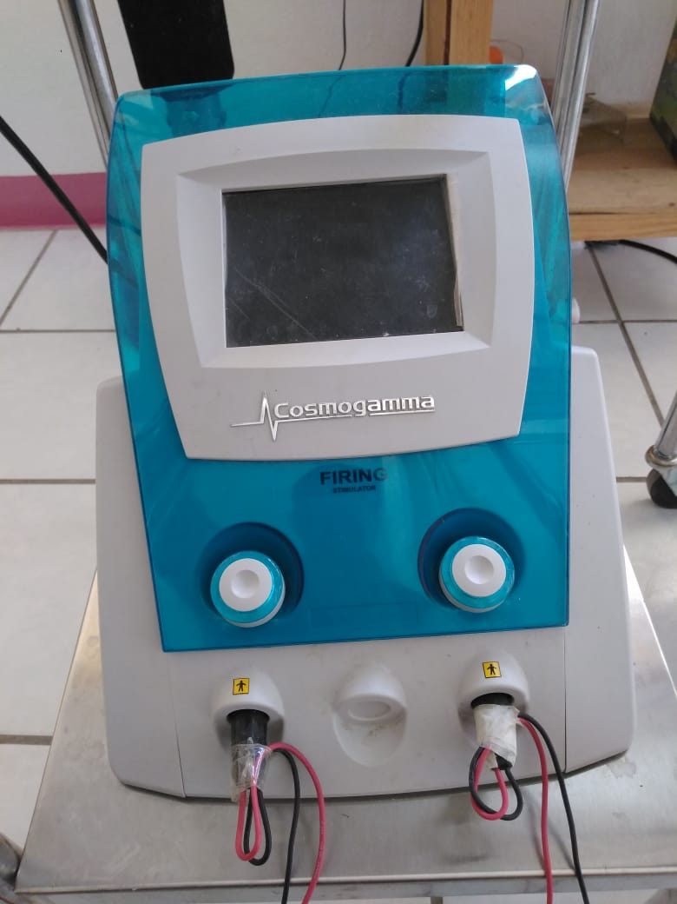
Electroestimulador ultrasonido
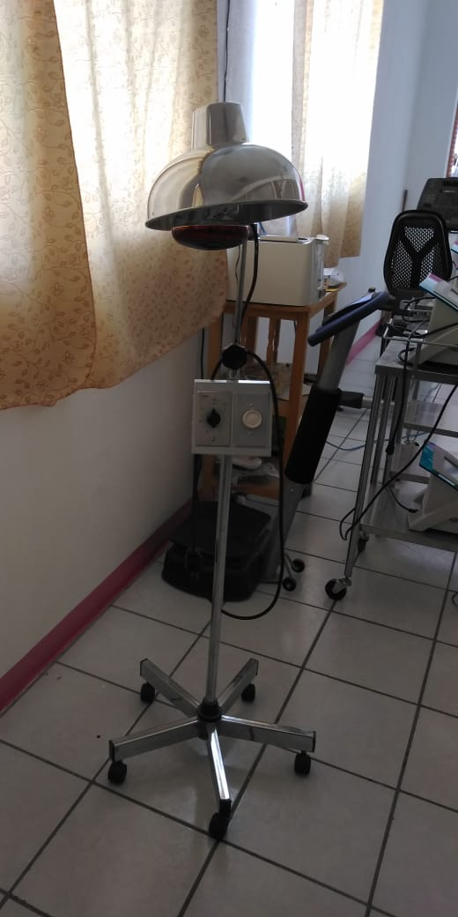
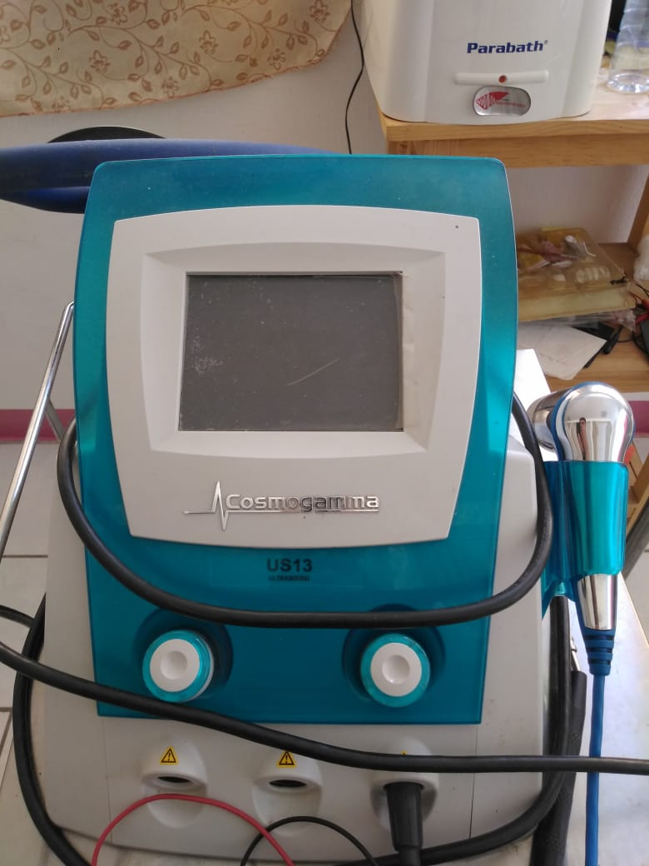

Lámpara infrarroja

Hidroterapia
Es la utilización del agua como agente terapéutico, en cualquier forma, estado o
Temperatura. Es una valiosa herramienta para el tratamiento de muchos cuadros
Patológicos, como traumatismos, enfermedades reumáticas, digestivas,
Respiratorias y neurológicas.
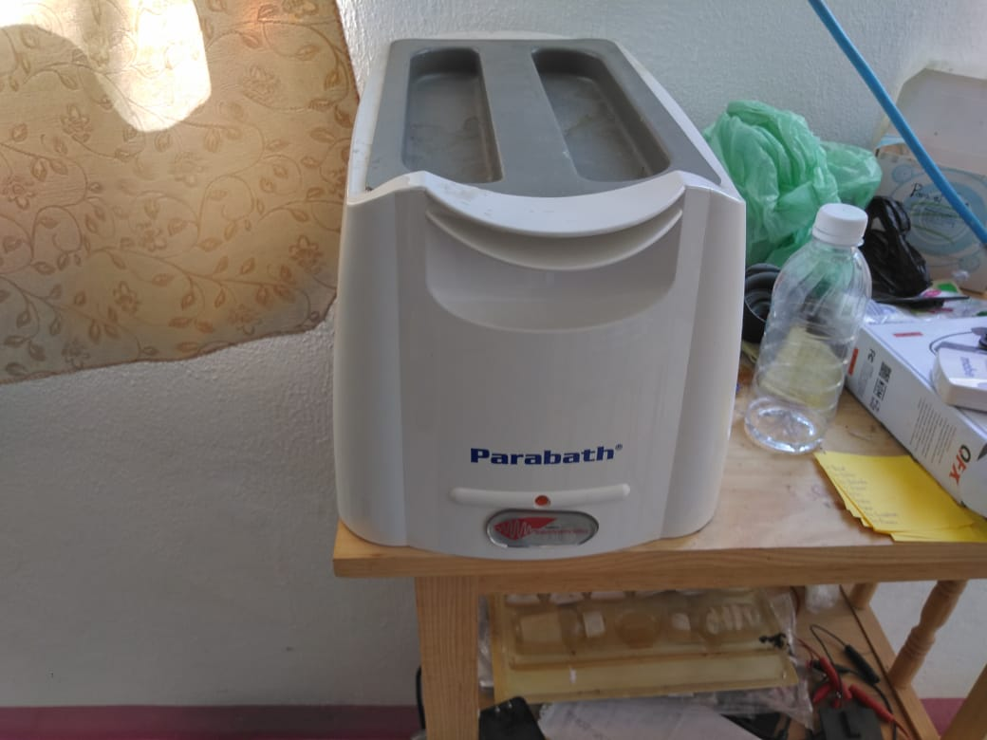
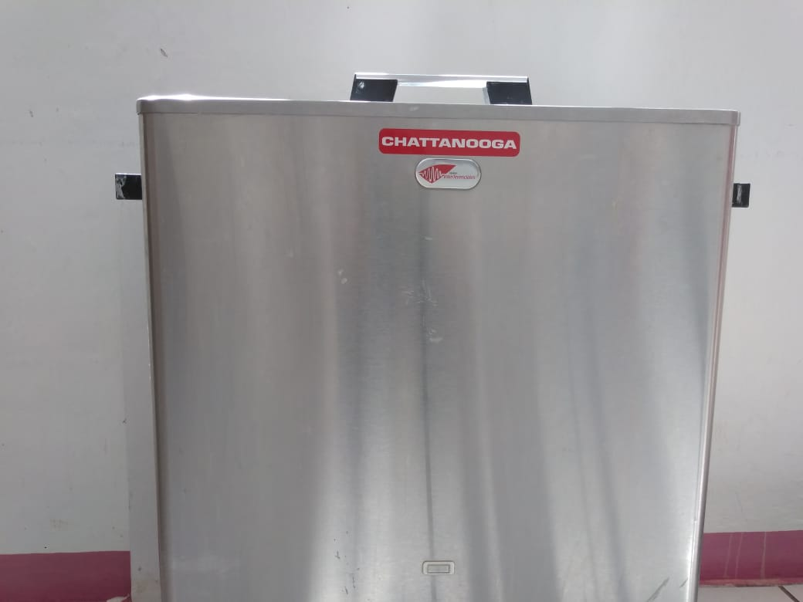
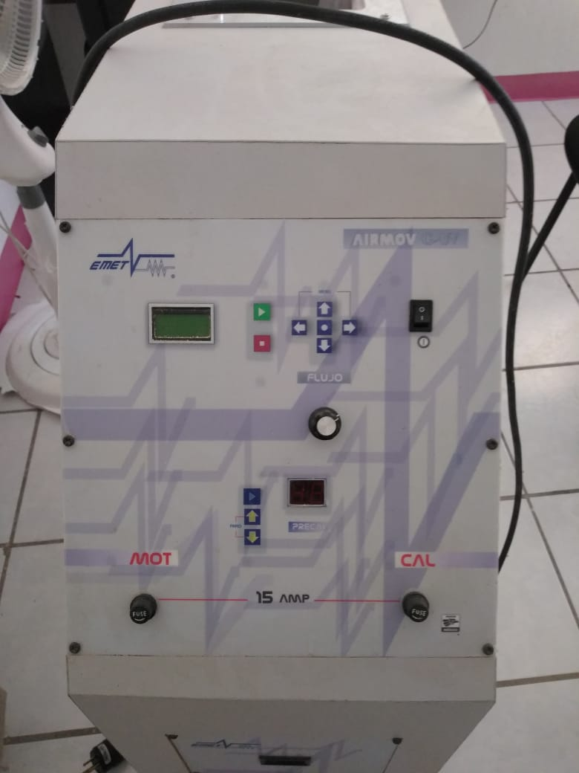
Hydrocollator Parafinero

Fluidoterapia

Mecanoterapia
Para el tratamiento de distintas enfermedades y lesiones, mediante ingenios
Mecánicos. La mecanoterapia utiliza una gran variedad de aparatos e ingenios,
Como mesas de manos, ruedas, jaulas con sistema de pesos y poleas, tracciones,
Tabla de pedales, etc.
Barras paralelas y circuito
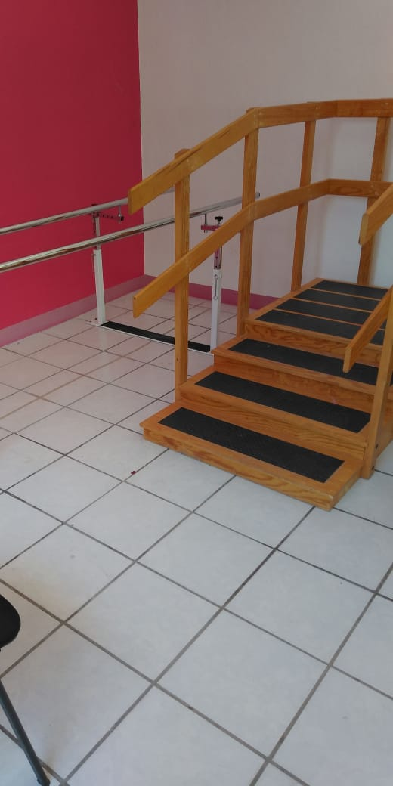
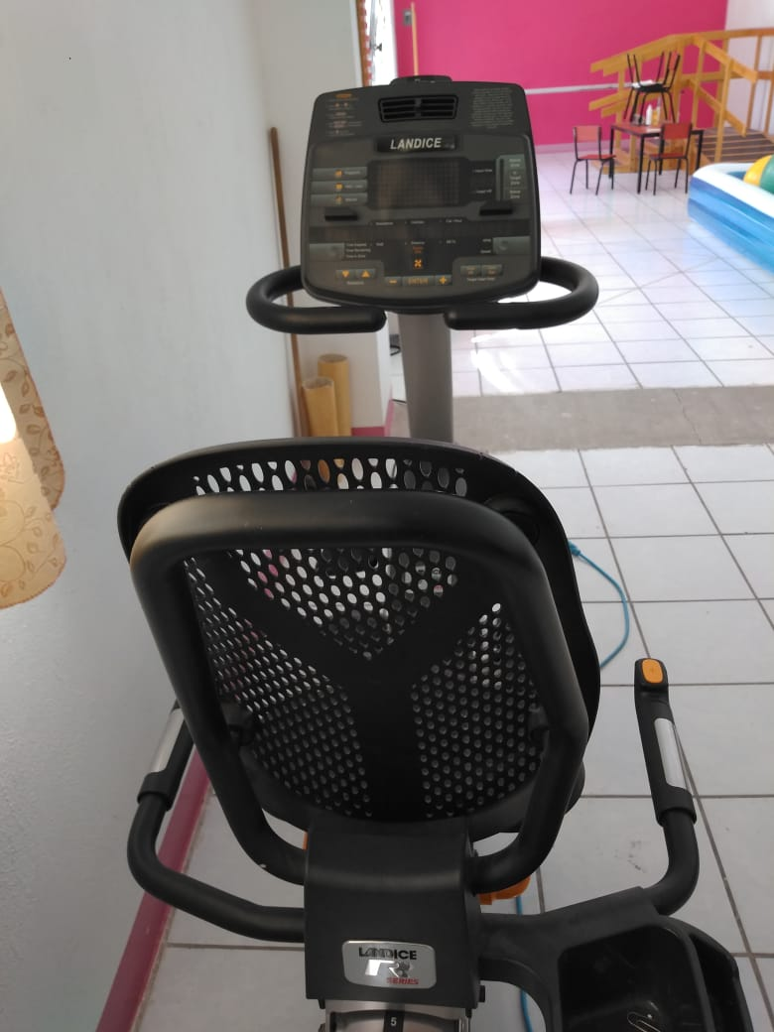
Ciclo ergometro para reeducación de marcha

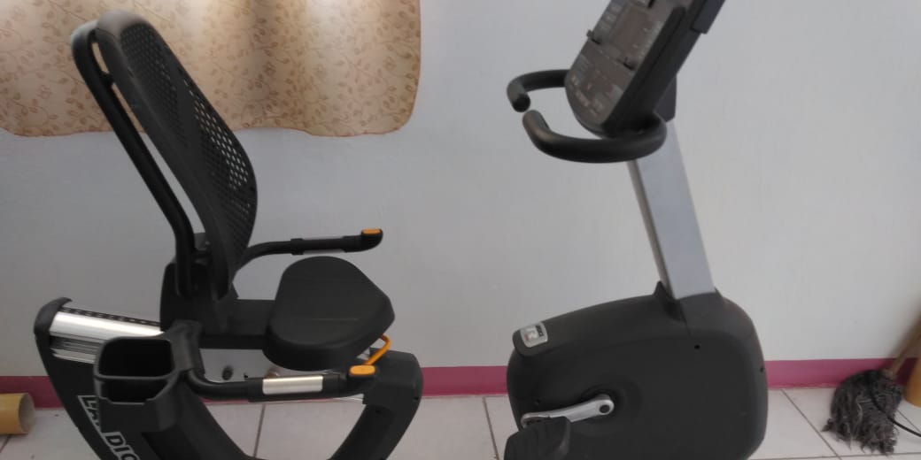
Cicloergometro
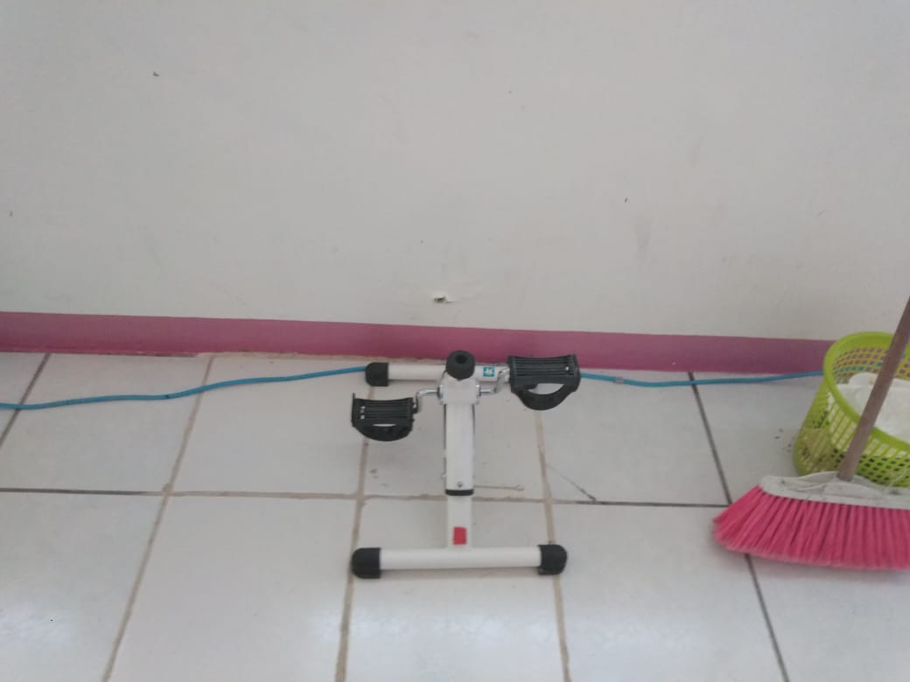

Estimulación temprana
La estimulación temprana es la atención que se da al niño en las primeras etapas
De su vida con el objetivo de desarrollar y potenciar al máximo sus posibilidades
Físicas, intelectuales y afectivas, mediante programas sistemáticos y secuencias
Que abarcan todas las áreas del desarrollo humano, son forzar el curso lógico de
La maduración.
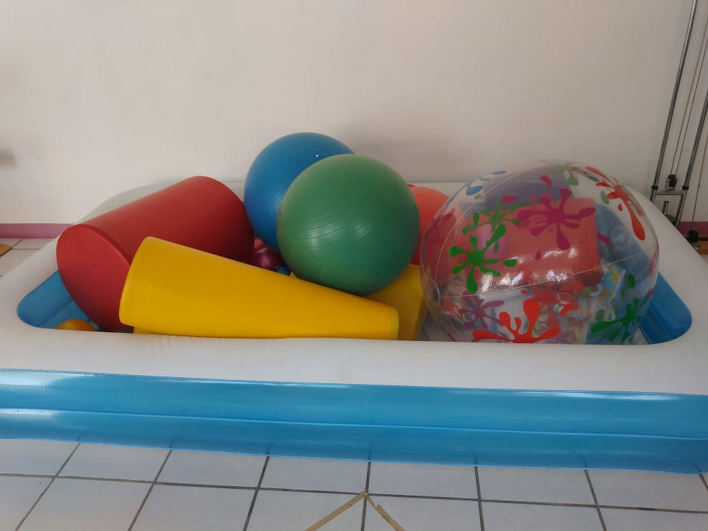
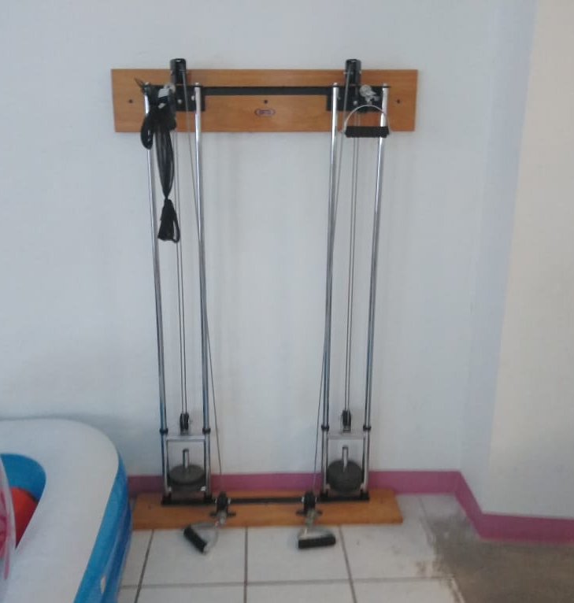
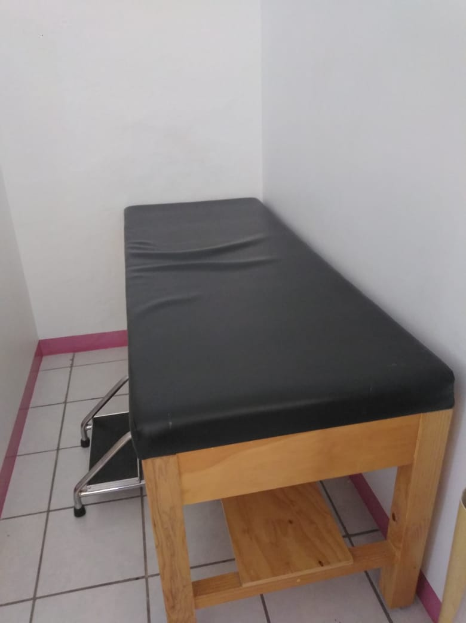
Camillas

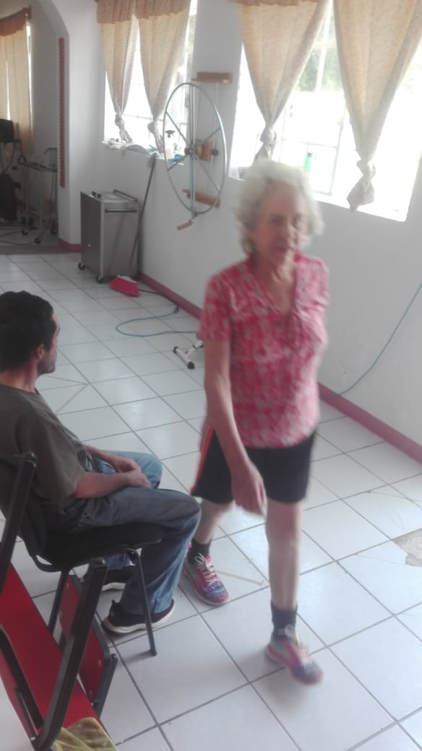
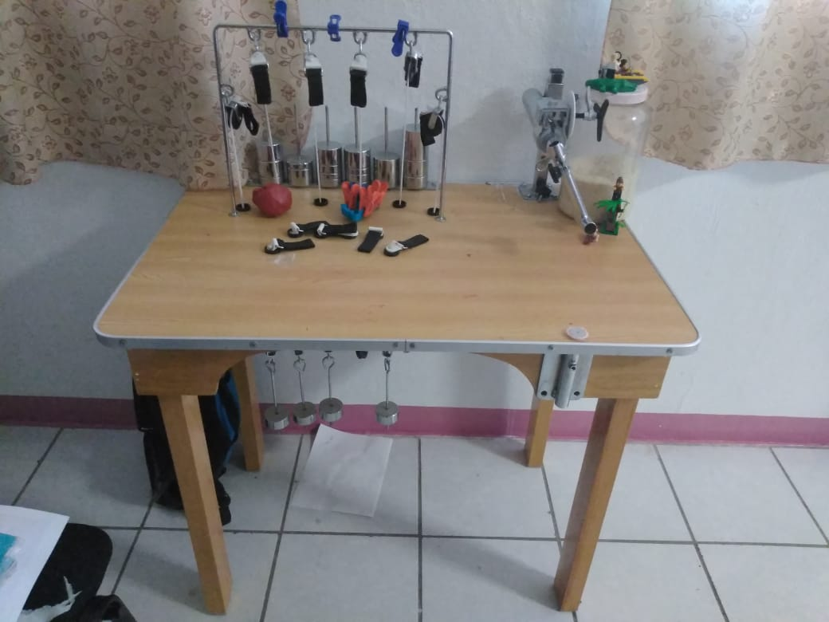

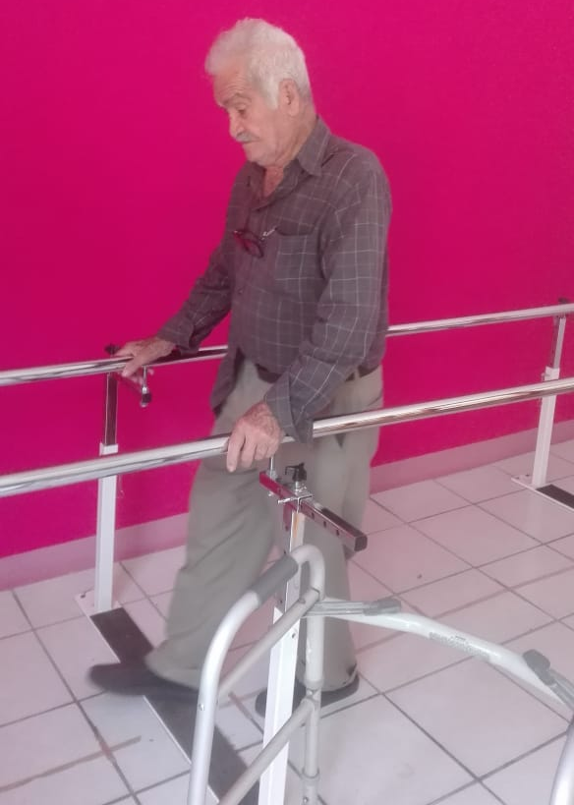

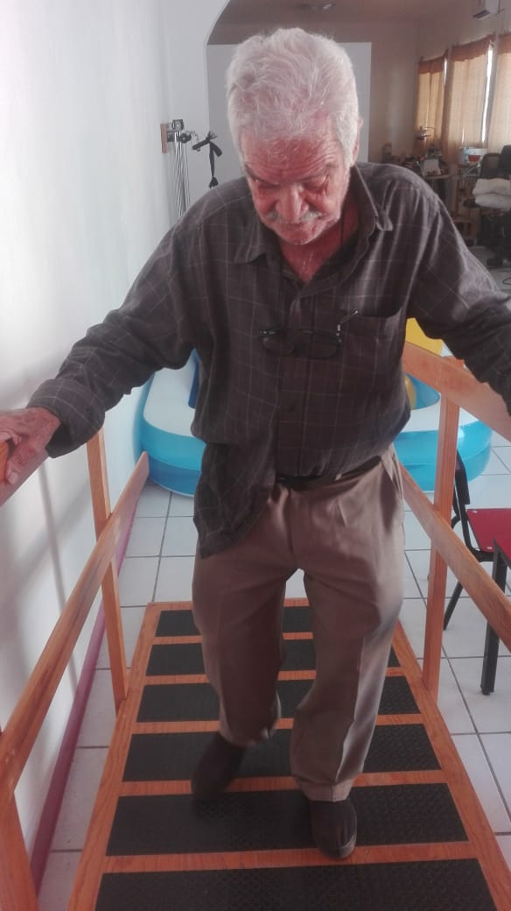
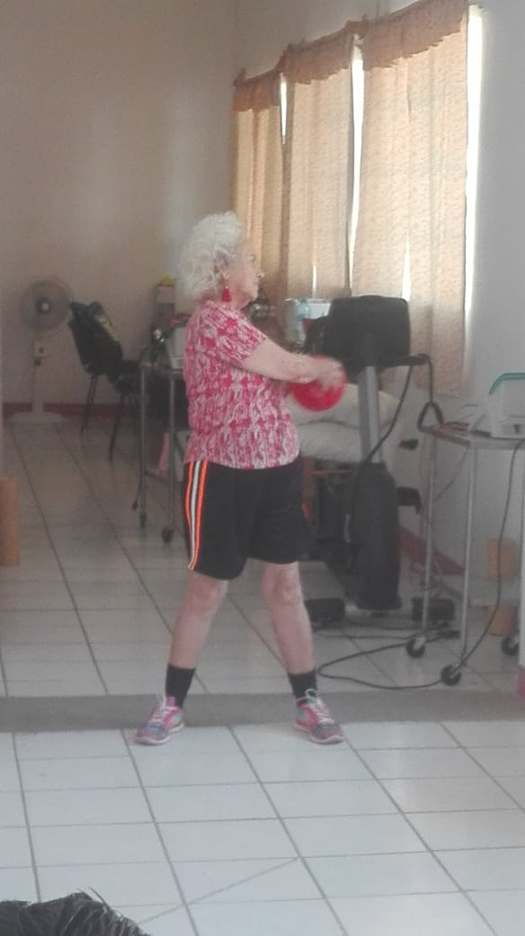

TRABAJO SOCIAL
DENTRO DE LAS FUNCIONES DE TRABAJO SOCIAL DESTACAN:
La asistencia social, se encarga de promover a cada usuario o familia herramientas para su
Mejor desarrollo social, físico y emocional, se otorgan apoyos en especie como despensa,
Leche, implementos de rehabilitación, medicamentos, estudios especializados entre otros.
Además se atiende los reportes de violencia intrafamiliar los cuales pueden ser de manera anónima
o directamente en las instalaciones del DIF; posteriormente se realiza la visita domiciliaria
Donde se verica la situación y es ahí cuando se deriva al área de psicología y/o jurídica según
Sea el caso.
Reporte de Actividades del periodo 10 de Junio al 08 de Octubre del 2019
Trabajo Social:
Atención, orientación y canalización a diferentes instancias para la atención de su solicitud: Psicología: 10
Derivaciones Clínica de la conducta: 1 persona
Asesorías jurídicas: 4 personas
Asesoría y orientación del área de Trabajo social: 17 personas
Albergues y casas de día: 2 personas
Salme y psiquiátricos: 2 personas
Se realizó un acta testimonial. Atención y solicitud de personas indígenas WIXARRICAS del albergue las chorreras: 2 visitas domiciliarias, 2 asesorías y un oficio de solicitud de apoyos para mejorar sus condiciones de vivienda: pendiente fecha para la entrega del apoyo gestionado.

Prevención de la niñez; Riesgos Psicosociales Evaluación del Padrón de beneficiarios del programa Apoyos escolares
En noviembre 2018 se hizo la entrega de apoyos se entregaron 36 becas escolares, para 36 niños con perfiles de riesgos de deserción escolar, trabajo infantil.
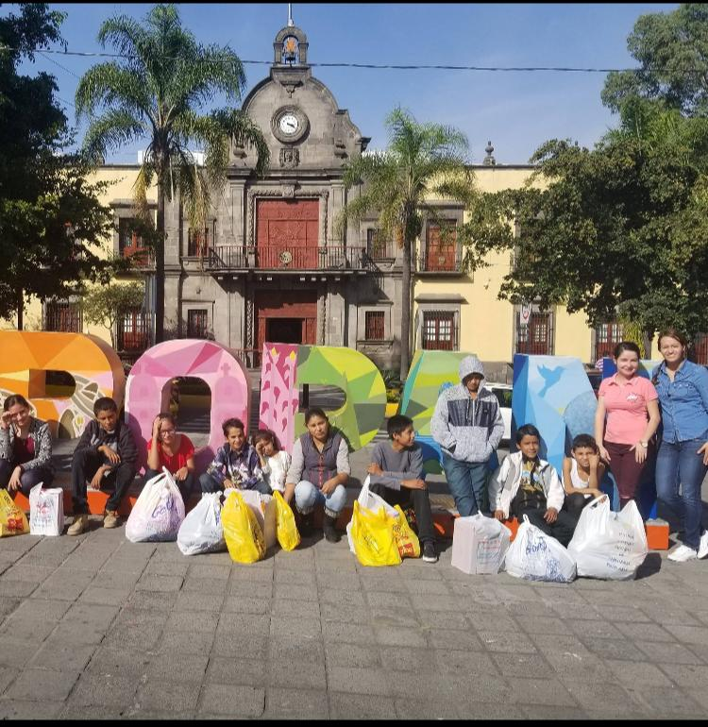
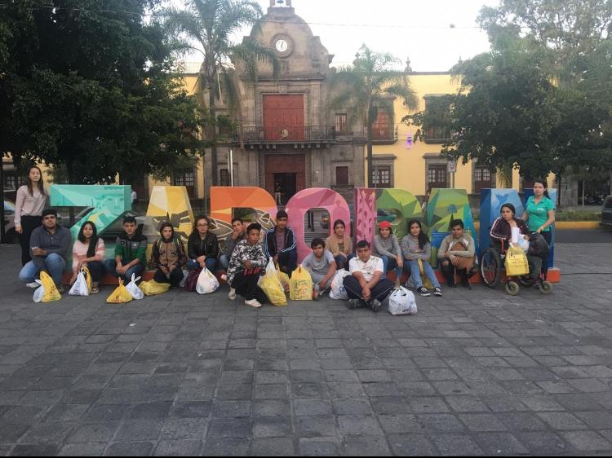

Segunda entrega de apoyos escolares
Septiembre 2019
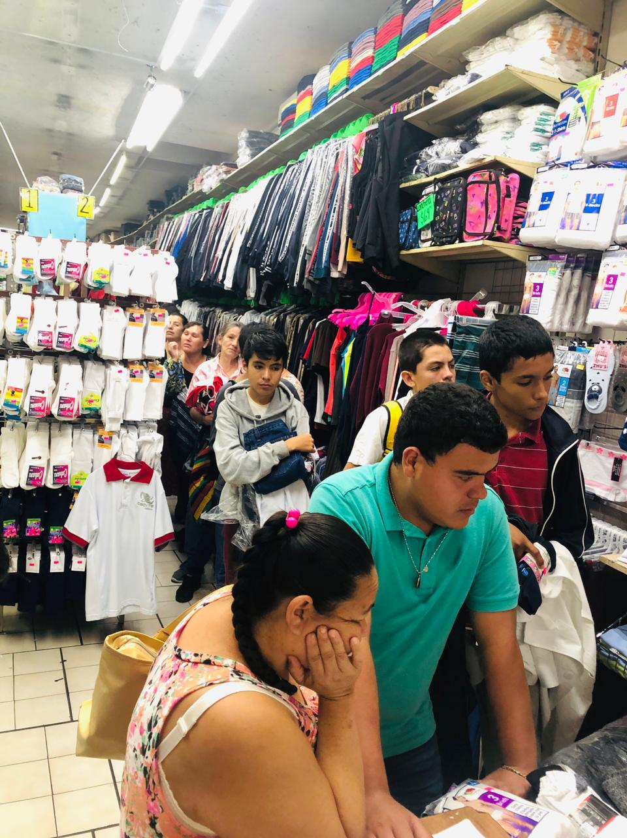
realizaron para el correcto perfilamiento 15 visitas domiciliarias, 50 entrevistas, se entregaron 34 apoyos escolares que corresponde al total de $128000.00, posterior a la entrega de los apoyos, se está trabajando con un grupo de 6 niños para asesorías académicas, se recibió la canalización de autoridades municipales la atención y seguimiento a 5 niños con conductas delictivas, se realizaron derivaciones a estancias correspondientes para la atención de sus casos y se gestionó un taller de psicología durante dos semanas donde se están atendiendo las necesidades de acuerdo al diagnóstico que presento el padrón los padres de familia de los apoyos escolares, dando atención psicológica a 34 padres o tutores de los niños, niñas y adolescentes que conforman este padrón.
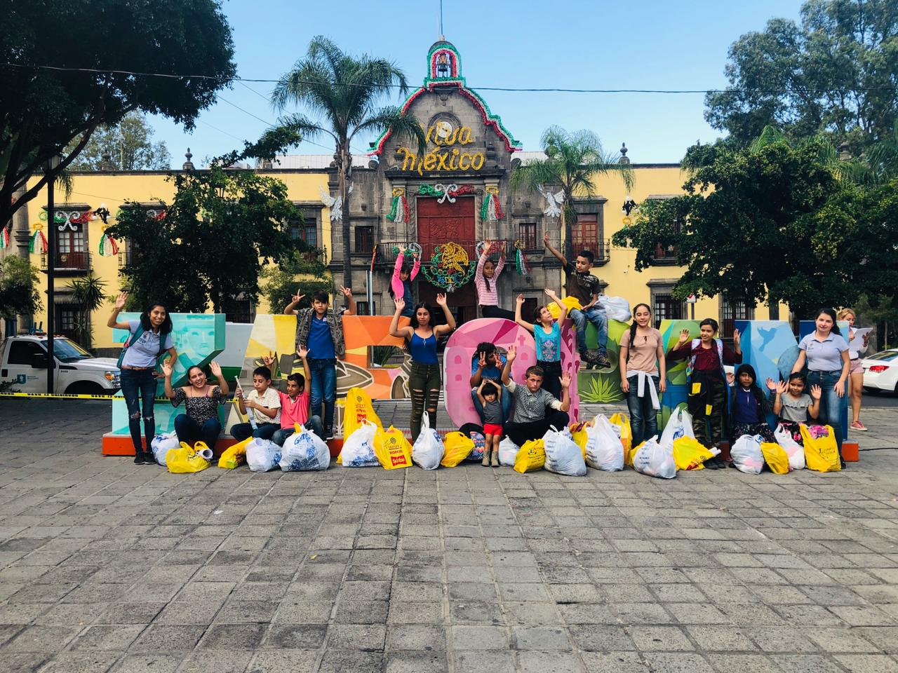

Proyecto 10 recurso 2019 “Atención integral a las familias Jaliscienses apoyos asistenciales.”
Se realiza la vinculación con el sistema DIF Jalisco para participar en el proyecto 10 y beneficiar a 48 usuarios que soliciten algún apoyo asistencial, hasta la fecha se han realizado 10 visitas domiciliarias, 35 entrevistas y 6 derivaciones SICATS al sistema Dif Jalisco con un monto aproximado de $754.42 correspondientes a 2 despensas entregadas, la solicitud de 48 paquetes de pañales para adulto $4482.24 y un auxiliar auditivo con costo unitario de $3422.00 estos mencionados gestionados y con entrega próxima a los beneficiarios. Se tienen en espera la solicitud de 25 casos que están en espera de evaluación para su adquisición.
Centros de Desarrollo Comunitario.
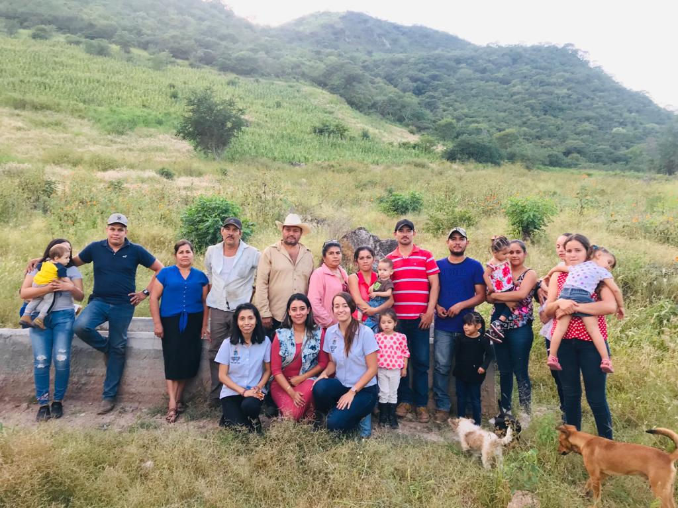
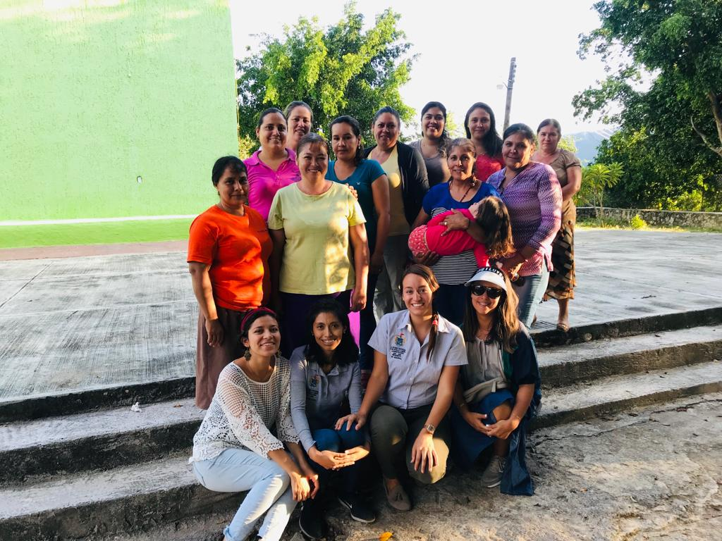
Se realizó la vinculación con Sistema Dif Jalisco para la creación de Centros de Desarrollo comunitario, obteniendo un total de 36 beneficiarios, divididos en tres comunidades del Municipio de San Cristóbal de La Barranca, de los cuales se han estado evaluando y dando correspondiente seguimiento, se han visitado en 9 ocasiones las comunidades, donde se les brinda la capacitación necesaria para la creación de su proyecto, se realizó un Diagnostico preliminar de la comunidad y sus necesidades y gestión de la visita de un asesor para la evaluación de su proyecto.

Banco Diocesano de Alimentos
Se realizó un convenio de colaboración con el banco diocesano de alimentos el Banco Diocesano ofrecerá despensas a un primer grupo ya seleccionado, pero también captará las solicitudes de las personas de la tercera edad que tengan la necesidad de adquirir abarrotes a precios por debajo de su costo comercial.
Comenzamos con este programa el día 27 de agosto del 2019 con 150 despensas repartidas con un costo de 150 pesos, el día 26 del mes de septiembre del 2019 fue un total de 200 despensas con una respuesta satisfactoria para la población en general.

CAPACITACION PARA EL TRABAJO (TALLERES IDEFT)
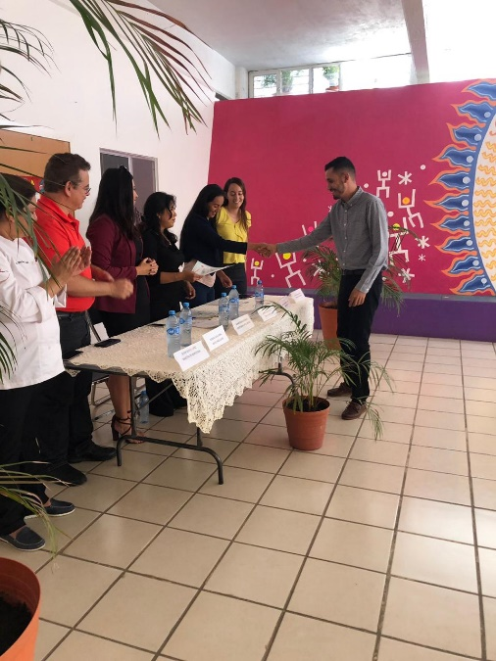
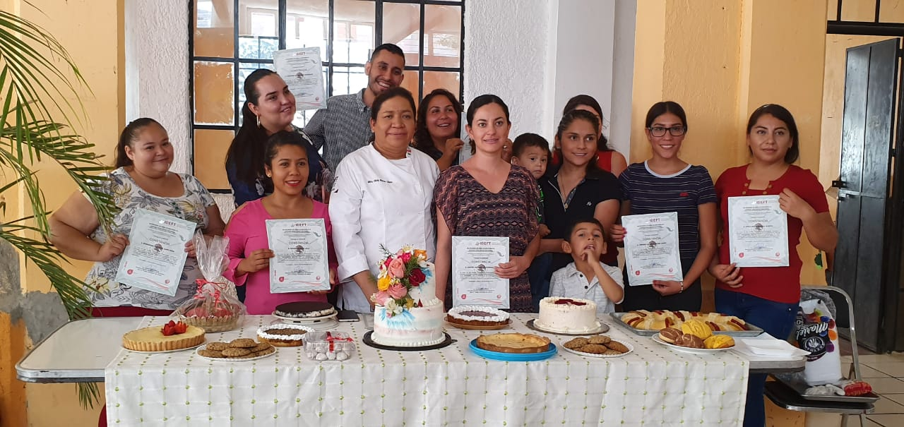
Se hizo un convenio con IDEFT con el fin de Impartir capacitación formal en y para el trabajo, permitiendo con esto mejorar las habilidades y destrezas de personas en edad laboral, a fin de que se incorporen en mejores condiciones a la actividad productiva, preparándolos para formar empresas o fomentando el autoempleo, propiciando así, el arraigo de los habitantes de san Cristóbal de la barranca, donde hay presencia del IDEFT. CULMINANDO 2 GRUPOS DE AUTOMAQUILLAJE ,1 DE BARBERIA Y 1 DE REPOSTERIA BASICA EN LA CABECERA, COMO TAMBIEN EN LA COMUNIDAD LA LOBERA SE DIO POR TERMINADO 1 GRUPO DE AUTOMAQUILLAJE Y 1 DE REPOSTERIA BASICA.

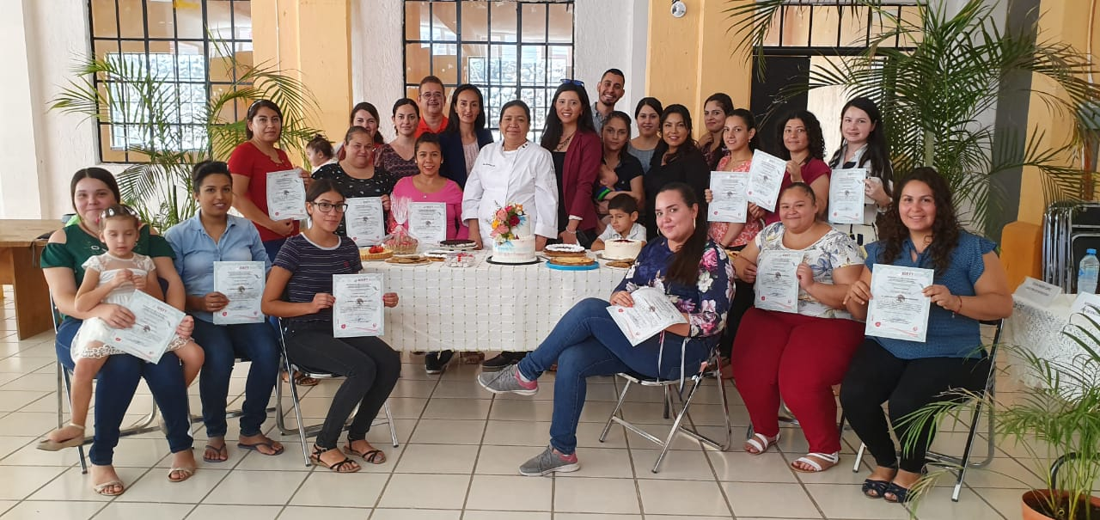

Finalmente, quiero agradecer a cada uno de los colaboradores y a todo el personal del DIF municipal de san Cristóbal de la barranca, Jalisco. Por su esfuerzo y dedicación en cada una de las acciones realizadas en beneficio de las familias del municipio.

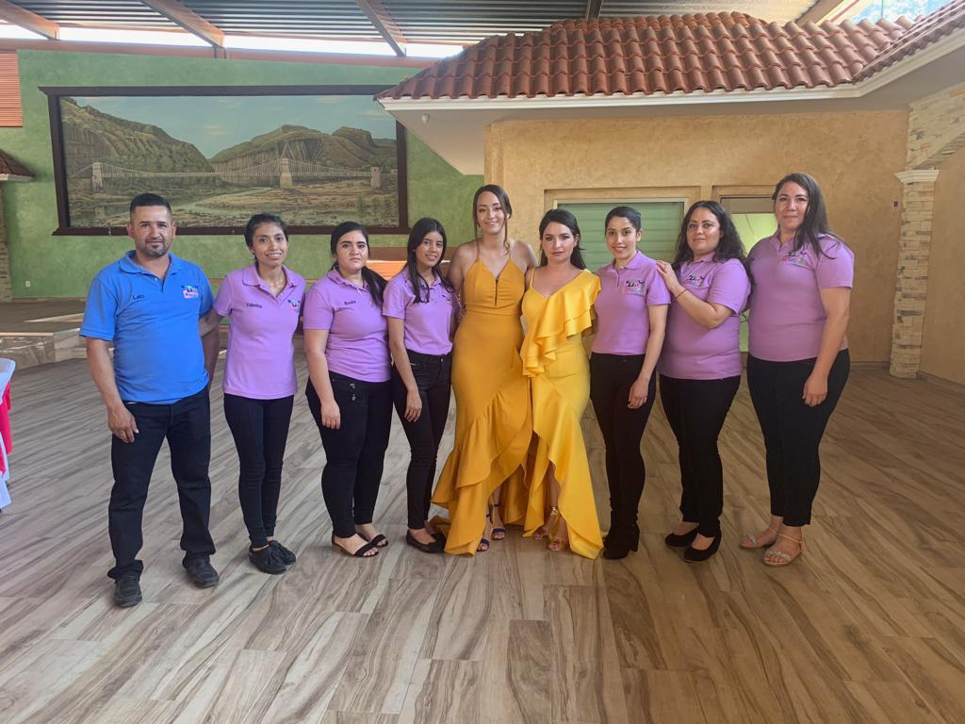
MUCHAS GRACIAS!!

